中铁上海工程局集团有限公司肖家堡制梁场锅炉建设项目

环境影响报告表

吉林省博瀚实业有限公司

2023年10月

修改清单

序号 | 专家意见 | 是否修改 | 修改位置
1 | 结合《新建沈阳至白河高速铁路项目环境影响报告书》及环评批复“关于对施工现场中的办公区和生活区不得设置燃煤、燃油小型锅炉的要求”，对照白山市“三线一单”优先保护单元管控要求，进一步分析本项目建设与“三线一单”的符合性 | 已修改 | P9
2 | 补充建设项目周边环境敏感点与该项目的距离。对照项目环评及批复要求，查找其所在地是否存在现存环境问题，并结合本次改造提出整改建议和要求 | 已修改 | P11、17
3 | 复核锅炉烟气污染物源强，细化锅炉烟气处理设施建设情况。补充锅炉炉渣和布袋除尘灰临时堆场措施，复核炉渣处理去向，以及防治二次扬尘措施 | 已修改 | P28、37-38
4 | 结合锅炉项目排污许可证管理规定，进一步细化项目运行管理要求 | 已修改 | P42
5 | 完善环保措施监督检查清单内容 | 已修改 | P41-43
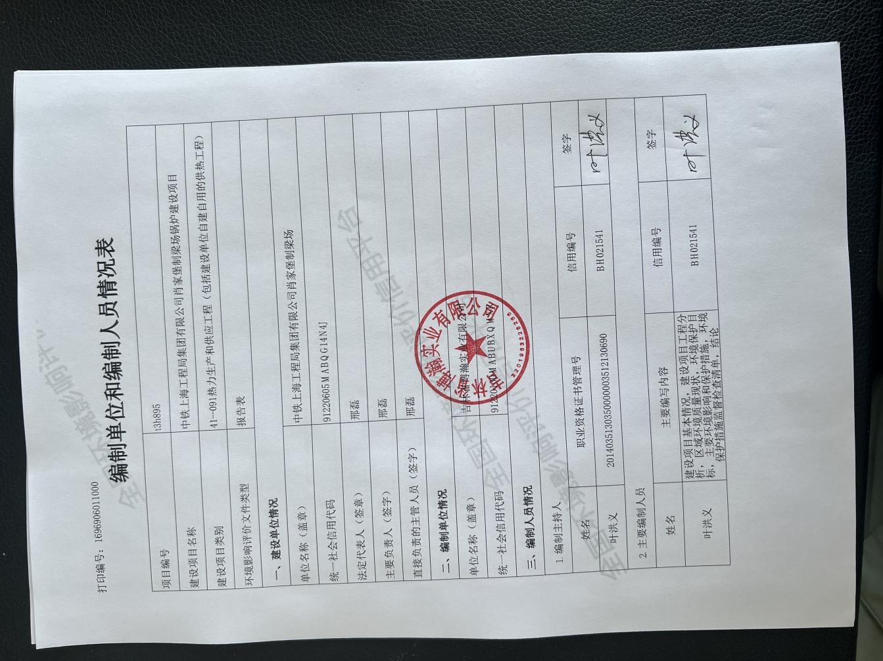

建设项目环境影响报告表
（污染影响类）

项目名称：中铁上海工程局集团有限公司
肖家堡制梁场锅炉建设项目
建设单位（盖章）：中铁上海工程局集团有限公司
肖家堡制梁场
编制日期： 2023年10月

中华人民共和国生态环境部制

一、建设项目基本情况
建设项目名称 | 中铁上海工程局集团有限公司肖家堡制梁场锅炉建设项目
项目代码 | 无
建设单位联系人 | 邢磊 | 联系方式 | 15241769703
建设地点 | 吉林省白山市江源区大华村四社中铁上海工程局集团有限公司肖家堡制梁场内
地理坐标 | （东经：126度32分11秒，北纬：42度1分42秒）
国民经济  行业类别 | D4430  热力生产和供应 | 建设项目  行业类别 | 91.热力生产和供应工程（包括建设单位自建自用的供热工程）
建设性质 | ☑新建（迁建）  □改建  □扩建  □技术改造 | 建设项目  申报情形 | ☑首次申报项目  □不予批准后再次申报项目  □超五年重新审核项目  □重大变动重新报批项目
项目审批（核准/  备案）部门（选填） | / | 项目审批（核准/  备案）文号（选填） | /
总投资（万元） | 80 | 环保投资（万元） | 11.1
环保投资占比（%） | 14 | 施工工期 | 20天
是否开工建设 | ☑否  □是： | 用地（用海）  面积（m²） | 200
专项评价  设置情况 | /
规划情况 | /
规划环境影响  评价情况 | /
规划及规划环境影响评价符合性分析 | /
其他符合性分析  其他符合性分析  其他符合性分析  其他符合性分析  其他符合性分析 | - 规划合理性分析  本项目厂区附近无自然保护区、风景旅游区、集中式生活饮用水水源地与濒危珍稀野生动植物分布，位于吉林省白山市江源区大华村四社中铁上海工程局集团有限公司肖家堡制梁场占地范围内，项目利用肖家堡制梁场厂界内现有空地进行建设，项目占地性质为旱地，且项目北侧紧邻道路，交通便利，本项目属临时工程，工程结束后，及时拆除。本项目建设符合白山市总体规划要求，选址符合国家有关规定。  ⑵产业政策可行性  根据《产业结构调整指导目录（2019年本）》，本项目为热力生产和供应工程项目，不属于鼓励类和淘汰类，故本项目属于允许类。 项目建设符合国家产业政策。  （3） “三线一单”符合性分析  - 与生态红线区域保护规划的相符性  对照《吉林省人民政府关于实施“三线一单”生态环境分区管控的意见》（吉政函〔 2020〕101号）及《白山市人民政府关于实施“三线 一单”生态环境分区管控的意见》（白山政函【 2021】 107号），本项目所在地区属于优先保护单元。优先管控单元要求按照法律法规和有关规定禁止或限制大规模、高强度的工业和城镇开发建设。其中生态保护红线内区域严格按照法律法规和有关规定，禁止开发性、生产性建设活动。生态保护红线外各类生态功能重要区和生态敏感脆弱区、水环境优先保护区、大气环境优先保护区，按照保护对象不同属性和功能，严格按照法律法规和有关规定，限制开发性、生产性建设活动。功能受损的优先保护单元，优先开展生态保护修复活动，恢复生态系统服务功能。  本项目不在生态保护红线范围内，符合生态保护红线要求。本项目不在生态功能重要区和生态敏感脆弱区、水环境优先保护区、大气环境优先保护区，符合优先保护单元。  ②环境质量底线  区域环境空气属于《环境空气质量标准》（GB3095-2012）中二类功能区；根据《白山市水环境质量年报》（2021年）中数据可知，评价区域为浑江，水质指标均满足《地表水环境质量标准》（GB3838-2002）中的Ш类标准；区域声环境属于《声环境质量标准》（GB3096-2008）中1类功能区；区域环境质量现状较好。 本项目大气主要污染物为颗粒物、二氧化硫、氮氧化物，采取相应治 理措施后可达标排放；本项目无新增员工，不新增生活污水，锅炉排污水及反冲洗废水排入现有化粪池，不外排。项目产生的固体废物全部妥善处理，不直接排入外环境；项目三废均能有效处理，不会明显降低区域环境质 量现状；项目建设不会对当地环境质量底线造成冲击。  ③资源利用上线  项目不属于高能耗、高污染、资源型企业，用水来自现有井水，本次无新增用水，用电来自市政供电。建成运行后通过内部管理、设备选择、原辅材料的选用和管理、污染治理等多方面采取合理可行的防治措施，以“节能、降耗、减污”为目标，有效的控制污染。水、电等资源利用 不会突破区域的资源利用上线。  ④与吉林省生态环境准入清单相符性  表1-1 全省总体准入要求  管控领域 环境准入及管控要求 符合性  空间布局约束 禁止新建、扩建《产业结构调整指导目录》（现行）明确的淘汰类项目和引入《市场准入负面清单》（现行）禁止准入类事项。引入项目应符合园区规划、规划环境影响评价和区域产业准入负 面清单要求。 列入《产业结构调整指导目录》淘汰类的现状企业，应制定调整计划。生态环境治理措施不符合现行生态环境保护要求、资源能源消耗高、涉及大量排放区域超标污染物或持续发生生态环境投诉的现有企业，应制定整治计划。在调整、整治过渡期内，应严格控制相关企业生产规模，禁止新增产生环境污染的产能和产品。 不涉及  强化产业政策在产业转移过程中的引导和约束作用，严格控制在生态脆弱或环境敏感地区建设“两高”行业项目。严格高能耗、高物耗、高水耗和产能过剩、低水平重复建设项目，以及涉及 危险化学品、重金属和其他具有重大环境风险建 设项目的环评审批和备案。老工业城市和资源型 城市在防止污染转移的基础上，应积极承接有利 于延伸产业链、提高技术水平、促进资源综合利 用、充分吸纳就业的产业，因地制宜发展优势特色产业。 严格控制钢铁、焦化、电解铝、水泥和平板玻璃 等行业新增产能，列入去产能的钢铁企业退出时须一并退出配套的烧结、球团、焦炉、高炉等设备。严控尿素、磷铵、电石、烧碱、聚氯乙烯、纯碱、黄磷等过剩行业新增产能，符合政策要求的先进工艺改造提升项目应实行等量或减量置换。 不涉及  重大项目原则上布局在优化开发区和重点开发区，并符合城乡规划和土地利用总体规划。化工石化、有色冶炼、制浆造纸等可能引发环境 风险的项目，以及涉及石化、化工、工业涂装等重点行业高VOCs排放的建设项目，在符合国家产业政策和清洁生产水平要求、满足污染物排放标 准以及污染物排放总量控制指标的前提下，应当在依法设立、基础设施齐全并具备有效规划、规 划环境影响评价的产业园区内布设。 不涉及  进一步优化全省化工产业布局，提高化工行业本质安全和绿色发展水平，引领化工园区从规范化发展到高质量发展，促进化工产业转型升级。 不涉及  污染物排放管控 落实主要污染物总量控制和排污许可制度。新建、改建、扩建重点行业建设项目实行主要污染物排放减量置换。严格涉VOCs建设项目环境影响评价，逐步推进区域内VOCs排放等量或倍量削减替代。 不涉及  空气质量未达标地区新建项目涉及二氧化硫、氮氧化物、颗粒物、挥发性有机物（VOCs）全面执行大气污染物特别排放限值。 不涉及  推行秸秆全量化处置，持续推进秸秆肥料化、饲料化、能源化、基料化和原料化，逐步形成秸秆综合利用的长效机制。 不涉及  推动城镇污水处理厂扩容工程和提标改造。超负荷、满负荷运行的污水处理厂要及时实施扩容，出水排入超标水域的污水处理厂要因地制宜提高出水标准。 不涉及  新建、改建、扩建规模化畜禽养殖场（小区）要实施雨污分流和粪便污水资源化利用。 符合  环境风险防控 到2025年，城镇人口密集区现有不符合防护距离 要求的危险化学品生产企业就地改造达标、搬迁进入规范化工园区或关闭退出，企业安全和环境风险大幅降低。 不涉及  加快完成饮用水水源保护区划界立标、隔离防护等规范化建设，拆除、关闭保护区内排污口和违法建设项目，完善风险防控与应急能力建设和相关管理措施，保证饮用水水源水质达标和水源安全。 不涉及  资源利用要求 推动园区串联用水，分质用水、一水多用和循环利用，提高水资源利用率，建设节水型园区。火电、钢铁、造纸、化工、粮食深加工等重点行业应推广实施节水改造和污水 度处理。鼓 钢铁、火电、纺织印染、造纸、石油石化、化工、制革 等高耗水企业废水深度处理回用。 不涉及  按照《吉林省黑土地保护条例》实施黑土地保护，加大黑土区水土流失治理力度，发展保护性耕作，促进黑土地可持续发展。 不涉及  严格控制新增耗煤项目的审批、核准、备案，对未实施煤炭消费等量或减量替代的耗煤项目一律不予审批、核准、备案。新上燃煤发电项目并网前应当完成全部煤炭替代量。 不涉及  各地划定的高污染燃料禁燃区内，禁止燃用、销售高污染燃料，禁止新建、改建、扩建任何燃用高污染燃料的设施。 不涉及  ⑤与白山市生态环境准入清单相符性  表1-2 白山市生态环境准入清单  管控 类别 环境准入及管控要求 符合性  空间布局约束 严格落实《中华人民共和国自然保护区条例（2017年修订）》《水产种质资源保护区管理暂行办法（2016年修正本）》《国家湿地公园管理办法》《国家级森林公园管理办法》《湿地保护管理规程》《中华人民共和国森林法》要求。 不涉及  禁止在自然保护区、森林公园、景区及其附近林地；江河源头和两岸林地；水库、湖泊周围等生态重要区位林地；国道、省道、县道两侧第一层山脊内林地；坡度在25度以上 林 ；山脊、沟壑等林地；不符合人参种植标准和要求的其他林地的采伐迹地种植人参。 符合，项目选址周围不涉及自然保护区、森林公园、景区，不涉及林地  污染物排放管控 环境质量目标 大气环境质量持续改善，2025年，实现空气质量优良率达到95%，PM2.5年均浓度确保控制在28微克/立方米。 符合，本项目 大气污 染物可实现达标排放  水环境质量持续改善。到2025年，地表水优良比例达到95%、城市集中式饮用水水源达到或优于III类比例达到100%。到2035年，白山地 水 态环境质量在 足水生态功能区要求外，河流 态水量得到根本保障，水生态系统功能全面改善。断面均达到III类或III类以上水质目标。 符合  到2025年，受污染耕地安全利用率达到92%以上，污染地块安全利用率达到92%以上；到2035年，受污染耕地安全利用率达到95%以上，污染地块安全利用率达到95%以上。 符合  污染物 控制要求 - 加快建设生活污水收集管网，加快填补污水收集管网空白区，各县（市、区）建成区生活污水处理厂全面达到一级A排放标准。 - 工业园区污水处理设施全部达标排放，完成区域内重点污染源企业的核查工作，督促其新建或改进污水处理设施，实现污水稳定达标排放。 - 加强农村水污染防治，强化面源污染治理。统筹城乡环境综合整治，综合解决城乡各类垃圾污染延伸，强化城中村、老旧城区和城乡结合部的环境综合整治。持续梯次稳步推进重点流域建制镇生活污水处理设施建设，提升已建成处理设施的运行管理水平，完善生活污水收集处理设施体系，加大生活污水收集管网配套建设和改造力度，促进污水资源化利用，推进污泥无害化资源化处理处置。 不涉及  污染物 排放管控 污染物 控制要求 - 做好土壤保护基础工作，开展土壤环境质量调查，掌握全市土壤环境污染和环境风险状况。建设土壤环境监测网络，采用“互联网+”技术，在全市域范围内合理设置监测点位，建设土壤环境监测网络，建立建设用地调查评估制度。 - 实施土壤分类别分用途管理。实施农用地分类别管理。 - 推进农用地风险防控。严守永久基本农田控制线。对受污染农用地治理修复。 - 推 建设用地污染场地修复。建立土壤污染源头预防和风险管控体系。开展建设用地污染地块修复工程。按照科学有序原则开发利用未利用地。 展土壤和地下水污染场地修复治理工程，推动建设污染场地土壤治理试点示范。加快工矿污染地块治理与修复。 本项目不涉  环境风险防控 - 强化危险废物风险防控。强化固体废物全过程监管，加强环境风险评估，紧盯“一废一库一品”（危险废物、尾矿库、危险化学品），加强医疗废物收集和处置等全程跟踪监管，强化污水处理厂污泥处置和管理。 - 开展重点区域分级分类管理。加快实施建设用地分用途管理。严格建设用地规划，实施农用地土壤分类管控。 - 防范重点领域环境风险。加强涉重行业综合防控。强化白山市金属表面处理、燃煤火力发电等行业重金属污染防治措施。推进化学品环境风险防控。开展白山市有毒有害化学品企业调查，加强重点行业危险化学品全过程环境监管。加强核与辐射环境监管。健全核与辐射应急响应体系。加强危险废物监管。推广区域性医疗废物协同与应急处置机制。推进重金属污染风险防治。加强企业生产全过程污染管控，开展涉重历史遗留问题环境风险隐患排查。 - 提升环境风险预警、排查、应对水平。完善化工企业环境风险预警体系，推动存在重大环境风险的化工园区、化工企业建设“一体化”、“智能化”预警体系。 不涉及  资源利用要求 水资源 2025年，水资源管理控制指标为4.43亿m³；2035年，水资源管理控制指标为4.81亿m³。 符合， 本项目水资源 消耗量 较低  能 源 2025年，能源消费总量以省正式下达目标为准，煤炭占一次能源消费总量比例逐年降低，非化石能源占能源消费总量比重以省正式下达目标为准。 本项目使用生物质作为燃料  本项目位于吉林省白山市江源区大华村四社，位于白山市环境管控单元中优先保护单元（具体位置关系详见附图4），白山市优先管控单元管控要求如下表：  表1-3 本项目所在位置优先管控单元管控要求一览表  环境管控单元编码 环境管控单元名称 管控单元分类 管控类型 管控要求 是否满足  ZH22060510009 江源区生物多样性重要区 1-优先保护 空间布局约束 1、原则上按限制开发区域的要求进行管理，避免开发建设活动损害生态服务功能和生态产品质量。 满足管控要求。 本项目为锅炉新建项目，位于现有征地范围内，项目建设不会损害生态服务功能和生态产品质量。  2、禁止生物多样性维护生态功能区的大规模水电开发和林纸一体化产业发展，禁止各种损害七夕地的经济社会活动和生产方式，如无序采矿、毁林开荒、湿地和草地开垦等。 满足管控要求。 本项目为生物质锅炉建设项目，不属于大规模高强度的工业和开发建设，不属于大规模水电开发和林纸一体化产业，不属于损害栖息地的经济社会活动和生产方式。项目区不涉及生态保护红线。  3、原则上不再新建各类产业园区，严谨随意扩大现有产业园区范围。 满足管控要求。  4、区内现有不符合布局要求的，限期退出或关停。对已造成的污染或损害，应限期治理。 满足管控要求。  本项目为生物质锅炉建设项目，不属于大规模高强度的工业和开发建设，不属于大规模水电开发和林纸一体化产业，不属于损害栖息地的经济社会活动和生产方式，项目区不涉及生态保护红线，综上，项目建设符合白山市“三线一单”生态环境分区管控意见中相关要求。  综上，本项目符合《白山市人民政府关于实施“三线一单”生态 环境分区管控的意见》（白山政函【 2021】 107号）的管理要求。  （4）环境准入负面清单  本项目建设地点位于吉林省白山市江源区大华村四社中铁上海工程局集团有限公司肖家堡制梁场占地范围内，根据《市场准入负面清单（2020年版）》，对禁止准入事项，市场主体不得进入，行政机关不予审批、核准，不得办理有关手续；对许可准入事项，包括有关资格的要求和程序、技术标准和许可要求等，由市场主体提出申请，行政机关依法依规作出是否予以准入的决定，或对市场主体依照政府规定的准入条件和准入方式合规进入；对市场准入负面清单以外的行业、领域、业务等，各类市场主体皆可依法平等进入。本项目不属于清单中的禁止准入类、许可准入类项目，属于可依法平等进入项目，与《市场准入负面清单（2020年版）》相符。因此 本项目的建设符合相关要求。  （5）与《吉林省空气、水环境、土壤环境质量巩固提升三个行动方案的通知》的符合性分析  根据吉林省人民政府办公厅关于印发《吉林省空气、水环境、土壤环境质量巩固提升三个行动方案的通知》（吉政办发〔2021〕10 号），加大燃煤锅炉淘汰力度。严控新建燃煤锅炉，县级以上城市建成区原则上不再新建每小时 35 蒸吨以下燃煤锅炉，其他地区原则上不再新建每小时10蒸吨以下燃煤锅炉。按照国家政策的调整和要求，逐步开展燃煤锅炉淘汰工作。  本项目为热力生产和供应工程项目，拟在吉林省白山市江源区大华村四社中铁上海工程局集团有限公司肖家堡制梁场占地范围内拟建1座4t/h燃生物质蒸汽锅炉，不属于燃煤锅炉项目，故本项目符合《吉林省空气、水环境、土壤环境质量巩固提升三个行动方案的通知》相关要求。  （6）选址合理性分析  本项目位于吉林省白山市江源区大华村四社，项目利用中铁上海工程局集团有限公司肖家堡制梁场占地范围内空地进行建设，不新增用地。本项目占地性质为旱地，现状为肖家制梁场占地范围内空地。项目四周均为制梁场场地，综上所诉，项目选址合理。

二、建设项目工程分析
建设内容  建设内容  建设内容  建设内容 | 1、本项目基本情况  ⑴项目由来  中铁上海工程局集团肖家堡制梁场承担新建沈阳至白河铁路吉林段TJ-5标箱梁预制施工工程，为确保沈白高铁如期完工，肖家堡制梁场需加快施工生产进度，进行冬季施工，为确保箱梁预制质量，梁场拟增设一台4吨生物质蒸汽锅炉用于箱梁预制蒸汽养护，计划使用周期3个月（10月-12月），本工程为临时工程，使用周期后，本项目锅炉立即拆除。本项目包括1台4t/h生物质蒸汽锅炉以及相应的引风机、布袋除尘器等辅助设施。按照《中华人民共和国环境影响评价法》和《建设项目环境保护管理条例》 (国务院第 682 号令）等相关的法律法规的要求，该建设项目应进行环境影响评价。按照《建设项目环境影响评价分类管理名录》 (2021 年版)，本目 属于“四十一、电力、热力生产和供应业”第 91 项燃煤、燃油锅炉总容量65吨/小时（45.5兆瓦）及以下的。本项目使用1台4t/h生物质蒸汽锅炉，应编制环境影响评价报告表。  ⑵项目名称、建设性质及建设地点  项目名称：中铁上海工程局集团有限公司肖家堡制梁场锅炉建设项目  建设性质：新建  建设地点：本项目位于吉林省白山市江源区大华村四社中铁上海工程局集团有限公司肖家堡制梁场内  周围情况：本项目厂区中心坐标为：东经：126度32分11秒，北纬：42度1分42秒。本项目四周均为制梁场场地。本项目生物质蒸汽锅炉房位于制梁场东侧，距离本项目最近的敏感点为北侧612m处荣华村居民，本项目地理位置详见附图1，平面布置详见附图2，周围环境现状照片详见附图3。  ⑶项目组成及工程内容  本次占用制梁场内空地建设本项目，锅炉房占地面积为200㎡，内设1台4t/h燃生物质蒸汽锅炉，用于冬季箱梁预制件蒸汽养护。项目组成详见表2-1。  表2-1 主要建设内容一览表  项目名称 工程组成 备注  主体工程 锅炉房 新建锅炉房，占地面积200㎡，建筑面积200㎡，新增1台4t/h燃生物质蒸汽锅炉 新建  蒸汽管道 地上管道，材质为钢管材质，管道总长度2400m，其中直径100mm无缝钢管500m，直径50mm无缝钢管1900m 新建  辅助工程 烟囱 1根，高35m、内径0.5m，钢管 新建  储运工程 燃料及灰渣 生物质袋装存放于锅炉房；灰渣袋装存放于锅炉房 新建  公用工程 供水 井水 依托  排水 本项目无新增员工不新增生活污水。锅炉废水和反冲洗废水排入厂区内现有化粪池 新建  供电 国家供电系统临时用电供给 依托  环保工程 废水 项目锅炉排污水排入防渗旱厕。 依托  废气 布袋除尘器+35m高烟囱 新建  噪声 减震、消声 新建  固废 一般固废：本项目不新增员工，无生活垃圾产生；灰渣及除尘灰暂存锅炉房内，外售附近村民做肥料；废弃布袋外售专业回收公司 新建  2、主要生产设备  项目主要生产设备详见表2-2。  表2-2 主要生产设备一览表  序号 设备名称 数量 单位 备注  1 锅炉主机 1 台  2 补水泵 2 台  3 布袋除尘器 1 台  4 鼓风机 1 台  5 引风机 1 台  6 环氧树脂罐 1 台 用来制备纯水，放置于锅炉房内  合计 7 台  3、原辅材料消耗  ⑴原辅材料及动力消耗  本项目原辅材料及动力消耗情况见下表。  表2-3 原辅材料及动力消耗情况一览表  序号 名称 用量 单位 备注  1 生物质 880 t/a  2 水 225 m³/a  ⑵生物质成分  本项目生物质燃料为成型颗粒，组分检测报告见附件。  表2-4 生物质燃料组分  项目 符号 单位 数值  全水 Mt % 6.7  空气干燥基水分 Mad % 0.69  空气干燥基灰分 Aad % 11.43  空气干燥基挥发分 Vad % 71.5  干燥无灰基挥发分 Vdaf % 81.37  固定碳 Fcad % 16.37  空气干燥基高位发热量 Ggr.v.ad Cal/g 4103  收到基低位发热量 Qnet.v.ar C l/g 3771  经查阅资料，生物质燃料元素组成见下表。  表2-5 生物质燃料元素组成  燃料 S N H C  生物质成型原料 0.02%-0.04% 0.3%-1.59% 5.24%-6.7% 41%-54.9%  注：本项目生物质含硫量取0.03%。  4、公用工程  （1）给水  本项目不新增劳动定员，无生活污水。项目运营过程中用水主要为锅炉补水及软化水设备用水，根据企业提供的资料，锅炉补水量为2t/d（180t/a），其中171t/a（约95%）转化为蒸汽供箱梁预制件蒸汽养护使用，剩余9t/a为锅炉排污水，程软化水设备转化率约 80%。则项目新鲜水用量为225t/a。  - 排水  锅炉废水排放量为9t/a；软水制备过程中浓水产生量为45t/a。锅炉废水和反冲洗废水排入厂区内现有化粪池，定期清掏作用于附近农田施肥，不排入地表水体。  本项目给排水平衡见图1。  损耗171  180  225  软化水设备  蒸汽锅炉  新鲜水  9  锅炉废水  纯水制备废水  45  厂区内现有化粪池，定期清掏作用于附近农田施肥  图1-1 项目水平衡图 t/a  ⑶供电  本项目用电由当地供电管网提供，能够满足供电需求。  ⑷供暖  本项目无办公区取暖。  5、劳动定员及工作班制  制梁场劳动定员100人，年运行270d，每天1班，每班8h。经和企业沟通后，企业将现有人员合理分配，无需增加劳动定员。故本项目不新增劳动定员，供热时间共约90d/a（10月-12月），每天运行24h。  6、项目总平面布置合理性分析  本项目位于吉林省白山市江源区大华村四社中铁上海工程局集团有限公司肖家堡制梁场内，锅炉房总占地面积200㎡。  本项目位于制梁场内，锅炉房四周均为制梁场场地。平面布置图详见附图2。  本项目合理使用场地，方便生产联系和管理，尽量减少人流、货流交叉 干扰、污染，以确保生产运输和安全。项目周边无外环境制约因素。
工艺流程和产排污环节 | 一、施工期  本项目施工期工艺如下：  图2 施工期工艺流程及产排污节点图  项目施工期主要污染因素为施工作业设备噪声、施工扬尘、废水和施工垃  圾等。  二、运营期  新鲜水经软水制备系统处理后供给锅炉，锅炉使用生物质成型燃料燃烧加  热软水，使其蒸发为水蒸气，产生的蒸汽通过管道输送至现有工程需要用热的  生产工序。  图3 生物质蒸汽锅炉运行流程及排污节点图  主要产污环节：  （1）废气：项目运营期废气为生物质燃烧废气，主要污染因子为颗粒物、  SO₂、NO_{x}、汞及其化合物以及烟气黑度。  （2）废水：项目运营期废水主要为软水制备系统废水和锅炉定期排污水，  废水中主要污染因子为 COD、SS 等。  （3）噪声：项目运营期噪声主要为水泵、风机等设备运行产生的噪声，噪声源强在 70~85dB(A)之间。  （4）固体废物：项目运营期固废主要为除尘器集尘、炉渣等。
与项目有关的原有环境污染问题 | 1、企业现有概况  江源区肖家堡梁场属于新建沈阳至白河高速铁路工程的临时工程，占地性质为旱地，占地面积为6.97hm²，梁场主要分骨料存放、加工区；混凝土搅拌与泵送作业区；钢筋存放加工区；钢筋绑扎区；混凝土浇注及内模存放区；制梁区；存梁区、机加工及预埋件区；配电室、发电室、中心试验室；生活办公区等。场内除存梁区和生活区外均硬化，硬化材料以混凝土为主。  2、制梁场环保手续履行情况  中华人民共和国生态环境部于2020年5月6日以环审[2020]61号《关于新建沈阳至白河高速铁路环境影响报告书的批复》予以批复，该批复内容包含江源区肖家堡梁场临时工程。详见附件。  3、肖家堡梁场污染物排放情况  废水：  制梁场生产人员可能产生少量生活污水设置化粪池收集储存，定期抽排。制梁场施工作业车辆、机械清洗可能产生少量清洗废水，设置三级沉淀池，施工废水排入沉淀池，沉淀处理后循环利用。  噪声：  制梁场等施工基地在装卸运输过程中产生的噪声，将对周围居民产生影响。施工营地对环境的影响具有短期性、可逆性的特点，施工结束后，大部分影响将消失，不会对生态环境造成长期不良影响。  固体废物：  固体废物：  施工人员生活垃圾设专人收集后，送至环卫部门集中处理，禁止随意丢弃。且在外运过程中用苫布覆盖，避免沿途遗洒，并按相应部门指定路线行驶。  废气：  施工工地内堆放水泥、灰土、砂石等易产生扬尘污染的物料，以及工地堆存的建筑垃圾、工程渣土、建筑土方应当采取遮盖、密闭或者其他抑尘措施。施工现场易飞扬的细颗粒建筑材料必须密闭存放或严密覆盖，严禁露天放置；搬运时应有降尘措施，余料及时回收。  施工期环保要求：  （1）骨料存放、加工区尽可能密闭储存，运料时做好水泥、砂子等松散物的苫盖措施，以免大风季节产生扬尘影响周围大气环境；  （2）道路区应及时洒水降尘；  （3）存梁区非硬化地面采取临时撒播植草措施或及时洒水防治扬尘；  （4）生活办公区冬季采暖禁止采用临时燃煤锅炉，应采用电等清洁能源；周围尽可能采取绿化措施，美化环境；  （5）场内表土堆放场采用密目网苫盖措施，减少扬尘。  4、现存环境问题及“以新带老”整改措施  制梁场现有污染治理措施均落实了《新建沈阳至白河高速铁路环境影响报告书》及批复要求，无“以新带老”整改措施。经咨询当地环保部门，项目自施工以来未发生环境风险事故，不存在环境安全隐患，无环境信访问题。

三、区域环境质量现状、环境保护目标及评价标准
区域  环境  质量  现状  区域  环境  质量  现状  区域  环境  质量  现状  区域  环境  质量  现状 | - 地表水环境质量现状调查与评价  根据《建设项目环境影响报告表编制技术指南》（污染影响类）：地表水环境。引用与建设项目距离近的有效数据，包括近3年的规划环境影响评价的监测数据，所在流域控制单元内国家、地方控制断面监测数据，生态环境主管部门发布的水环境质量数据或地表水达标情况的结论。  根据吉林省生态环境厅发布的吉林省地表水国控断面水质月报，吉林省2022年11月至2023年1月国控（考核）断面水质状况如下。  表3-1 水质环境质量断面情况  时间 所属 城市 江河名称 断面名称 水质类别 环比 同比  本月 上月 去年同期  2022.11 白山市 浑江 江源（浑） Ⅲ Ⅲ Ⅱ → ↓  西村 Ⅱ Ⅲ Ⅲ ↑ ↑  2022.12 白山市 浑江 江源（浑） / Ⅲ Ⅲ ○ ○  西村 Ⅲ Ⅱ Ⅴ ↓ ↑↑  2023.1 白山市 浑江 江源（浑） / / Ⅲ ○ ○  西村 Ⅲ Ⅲ Ⅲ → →  注：“/”未监测，“↑”水质有所好转，“↑↑”水质明显好转，“→”水质无明显变化，“↓”水质有所下降，“↓↓”水质明显下降，“○”没有数据无法比较。  由上表可知，浑江水质满足《地表水环境质量标准》(GB3838-2002)中Ⅲ类水质功能要求，浑江水体达标。  2、环境空气质量现状监测及评价  ⑴区域环境空气质量现状  本项目位于吉林省白山市，环境空气现状质量评价数据来源为《2022年吉林省生态环境状况公报》，区域空气质量现状评价见表3-2。  表3-2 环境空气基本污染物质量现状评价表 单位：μg/m³  污染物 主要污染物 现状浓度 标准值 占标率（%） 达标情况  SO₂（μg/m³） 年平均质量浓度 15 60 25 达标  NO₂（μg/m³） 年平均质量浓度 21 40 52.5 达标  CO（mg/m³） 第95百分位数日平均质量浓度 1.6 4 40 达标  O₃（μg/m³） 第90百分位数8h平均质量浓度 110 160 68.75 达标  PM₁₀（μg/m³） 年平均质量浓度 57 70 81.43 达标  PM_{2.5}（μg/m³） 年平均质量浓度 25 35 71.43 达标  综上，白山市基本污染物均满足GB3095-2012《环境空气质量标准》中二级标准限值，判定结果为达标区。  ⑵特征污染物环境质量现状  - 监测点布设  引用监测点位1个，环境空气质量现状监测点布设位置详见附图1和下表3-3。  表3-3 环境空气现状补充监测点位置  序号 监测点名称 说明  1 项目厂址下风向500m 了解项目所在地环境空气质量  - 监测项目  监测项目确定为TSP、氨、汞。  - 监测单位及时间  监测单位：吉林省恒欣环境监测有限公司、吉林省鑫誉环境检测有限公司。  监测时间：2023年9月22日-9月24日、2023年9月21日-9月23日，连续监测3天。  ④评价标准  本次监测的环境空气监测点位于二类功能区，执行《环境空气质量标准》（GB3095-2012）中的二级标准。  ⑤评价方法  评价方法采用占标率法，计算公式如下：  P_{i}=C_{i}/C_{oi}×100%  式中：P_{i}—i污染物的浓度占标率；  C_{i}—i污染物的实测浓度，mg/m³；  C_{oi}—i污染物的评价标准，mg/m³。  其中Pi＜100%时，表示该污染物不超标，满足其评价标准要求；而Pi≥100%时，则表明该污染物超标。利用各监测点的监测数据，统计各类污染物的日均浓度范围、最大占标率和超标率。  ⑥现状评价结果  监测点位基本信息和监测结果详见表3-4。  表3-4 引用其他污染物环境质量现状（监测结果）表  监 测 点 监测因子 小时平均浓度统计结果 日均浓度统计结果  浓度范围 最大浓度占标率（%） 超标率（%） 浓度范围（mg/m³） 最大浓度占标率（%） 超标率（%）  项目厂址下风向500m TSP -- -- 0 0.122-0.128 43 0  NH₃ 0.027-0.050mg/m³ 25 0 -- -- 0  Hg ＜2ng/m³ -- 0 -- -- 0  注：检测结果小于检出限报“<检出限”。  由引用监测结果可知，区域内监测点位各项污染物监测值均满足《环境空气质量标准》（GB3095-2012）二级标准要求。  3、声环境质量现状监测与评价  ⑴监测点布设  在厂界四周外1m处共布设4个点，监测布点见附图6。  ⑵评价方法  直接比较法。  ⑶监测单位及监测时间  于2023年9月23日由吉林省恒欣环境监测有限公司进行监测。  ⑶监测结果及评价  监测结果见表3-5。  表3-5 噪声监测结果 单位：dB(A)  监测点位 相对位置 昼间 标准（昼间） 夜间 标准（夜间）  1# 东侧边界1m处 51.6 55 38.7 45  2# 南侧边界1m处 50.0 55 38.1 45  3# 西侧边界1m处 54.0 55 39.3 45  4# 北侧边界1m处 53.8 55 40.0 45  由表3-5可知，厂界四侧边界昼间环境噪声级范围在50.0-54.0(A)之间；夜间环境噪声级范围在38.1-40.0dB(A)之间，昼间及夜间监测结果均满足《工业企业厂界环境噪声排放标准》（GB12348-2008）中1类区标准要求，本项目区域声环境质量较好。  4、土壤环境质量监测与评价  根据《环境影响评价技术导则土壤环境（试行）》（HJ964-2018）表A.1土壤环境影响评价项目类别，本项目属于“电力热力燃气及水生产和供应业（其他）”，为Ⅳ类项目，本项目可不开展土壤环境影响评价工作，故未进行土壤环境质量现状监测。  5、地下水环境质量监测与评价  根据《环境影响评价技术导则-地下水环境》（HJ 610-2016）总则中，一般性原则：根据建设项目对地下水环境影响的程度，结合《建设项目环境影响评价分类管理名录》将建设项目分为四类，详见附录A。Ⅰ类、Ⅱ类、Ⅲ类建设项目的地下水环境影响评价应执行本标准，Ⅳ类建设项目不开展地下水环境影响评价。  本项目属于附录 A 中“热力生产和供应工程（其他）”，环评类型为报告表，地下水环境影响评价项目类别为Ⅳ类，不需要开展地下水环境影响评价，故未进行地下水环境质量现状监测。  6、生态环境现状  项目所在区域内主要是林地，农作物较少。区内已不见大型野生动物，仅可见一些常见小型野生动物及鸟类。经调查，项目所在地无自然保护区、风景名胜区、森林公园、天然湿地等特殊保护区及重要生态系统等，无珍稀濒危物种。
环境  保护  目标 | 1、大气环境  根据《建设项目环境影响报告表编制技术指南（污染影响类）（试行）》，环境空气保护目标是指厂界500m范围。经现场踏查，本项目厂界500m范围内无环境敏感点。  2、声环境  项目厂界外50m范围内无声环境敏感点。  3、地下水环境：本项目厂界周围 500m 范围内不存在地下水集中式饮用水水源和热水、矿泉水、温泉等特殊地下水资源。  4、生态环境：本项目占地范围内无生态保护目标。
污染  物排  放控  制标  准 | 1、废气  根据《锅炉大气污染物排放标准》（GB13271-2014）中使用型煤、水煤浆、煤矸石、石油焦、油页岩、生物质成型燃料等的锅炉，参照本标准中燃煤锅炉排放控制要求执行。  本项目锅炉废气执行 GB13271-2014《锅炉大气污染物排放标准》中表 2 新建锅炉大气污染物排放浓度限值详见表3-6。  表3-6 锅炉废气大气污染物排放标准  污染物名称 燃煤锅炉 标准来源  烟尘 50 《锅炉大气污染物排放标准》（GB13271-2014）表2  SO₂ 300  NO_{x} 300  汞及其化合物 0.05  林格曼黑度 ≤1  烟囱高度 不低于35m  2、噪声  本项目建筑施工期间噪声执行《建筑施工场界环境噪声排放标准》（GB12523-2011）中标准限值；本项目所在区域位于农村，故本项目运营期噪声执行《工业企业厂界环境噪声排放标准》（GB12348-2008）中1类区标准，详见表3-7、3-8。  表 3-7 建筑施工场界噪声限值 单位：Leq[dB(A)]  噪声限值  昼间 夜间  70 55  表3-8 工业企业厂界环境噪声排放标准 单位：dB(A)  类别 标准值 标准来源  昼间 夜间 《工业企业厂界环境噪声排放标准》GB12348-2008  1类 55 45  3、固体废物  根据固废的类别，一般固废在厂区内暂存、处置执行《一般工业固体废 物贮存和填埋污染控制标准》（GB18599-2020）。
总量  控制  指标 | 本项目排污口为一般排放口，属于其他行业排放管理的建设项目，且本项目排放量很少，根据国家相关规定及吉林省生态环境厅《关于进一步明确建设项目主要污染物排放总量审核有关事宜的复函》，本项目环评审批过程中予以豁免主要污染物总量审核，故本项目无需申请总量控制指标。

四、主要环境影响和保护措施
施工  期环  境保  护措  施 | 1、施工期  施工期环境影响特征：工程施工对环境的影响，包括废气、废水、噪声和  固体废物等影响，施工期环境污染行为较为复杂，但施工期环境污染只是短期  影响，随着工程竣工，施工影响基本消除。项目施工过程中应切实注意施工扬  尘及噪声的控制措施。  1、施工扬尘污染防治措施  施工过程中采取的扬尘措施如下：  （1）建设单位的首要责任。建设单位对施工扬尘治理负总责，将施工扬尘治理费用列入工程造价，在工程承包合同中明确相关内容，并及时足额支付。  （2）施工单位的主要责任。施工单位要建立施工扬尘治理责任制，编制扬尘控制专项方案，并严格实施。要在施工现场公示扬尘治理措施、责任人、主管部门等信息，并及时向当地主管部门报送施工扬尘治理措施落实情况。  （3）渣土运输单位的主要责任。渣土运输单位要建立工程渣土（建筑垃圾）运输扬尘污染防治管理制度和相关措施，使用合规车辆，加强对车辆、人员管理。  （4）土石方施工的挖掘作业等要采取喷淋、洒水等防扬尘措施，未施工的裸露作业面、裸露区域要使用密目安全网进行有效覆盖；基内坡道要采取硬化、覆盖等防扬尘措施；开挖期间不能及时外运、裸露的土石方必须按要求及时覆盖；现场雾炮等洒水降尘措施要及时开启。  （5）后期配套工程作业时，必须采取有效的防扬尘措施，按用途、施工条件分段施工，严禁使用现场搅拌砼；施工时留出足够的施工作业面，其他部位要覆盖严密；施工用料及工具要分类分区放置并进行覆盖；施工过程中产生的建筑垃圾，定点存放、覆盖或及时外运，并对施工服务的道路清洁负责。  2、施工废水污染防治措施  施工期间的废水主要为水泥拌和废水、浇筑养护废水和车辆冲洗废水和施  工人员生活污水等。  施工产生的废水成分简单，间歇性产生，主要为悬浮物，产生量较少，就  近修建简易的沉淀池，经过沉淀处理后全部回用于施工场地抑尘洒水等。施工  期间施工人员产生的生活污水排入现有工程化粪池内，后期清掏用于农肥。  3、施工噪声  施工场地的噪声主要是施工机械设备噪声，物料装卸、碰撞噪声及施工人  员的活动噪声，土方阶段主要是挖土机78-96dB(A)，结构阶段主要是振捣器和  电焊机90-95dB(A)，装修阶段主要是载重汽车 75-90dB(A)，这些机械设备的单体噪声一般噪声在 80dB(A)以上，且各施工阶段均有大量设备相互作用。在建筑施工期间向周围排放噪声必须按照《中华人民共和国环境噪声污染防治法》  规定，严格按《建筑施工场界环境噪声排放标准》（GB12523-2011）进行控制。  为减少施工期噪声对周围环境的影响，建议项目采取以下措施：  合理安排施工时间。安排施工计划时，应尽可能避免大量的高噪声设备同  时施工，避开周围环境对噪声的敏感时间，减少夜间施工量。尽量加快施工进  度，缩短整个工期。降低设备声级。尽量选用低噪声施工机械；对动力机械设  备进行定期的维护、养护，维修不良的设备；闲置不用的设备应立即关闭；运  输车辆进入现场应减速，并减少鸣笛。降低人为噪声。根据当地环保部门制定  的噪声防治条例的要求施工，以免影响周围村民的生活。建立临时声障。对位  置相对固定的机械设备，能在棚内操作的尽量进入操作间，可适当建立单面声  障。通过采取上述措施后，项目施工产生的噪声对周围环境影响较小。  4、施工固体废物  施工产生的固体废物主要是建筑垃圾、生活垃圾，将建筑垃圾严格实行定  点堆放，生活垃圾应分类回收，做到日产日清，严禁随地丢弃。对施工开挖的  土壤应有计划的分层回填，并尽量将表层土回填表层。通过严格采取上述污染防治措施，可有效降低施工期对周围环境的影响。  综上，项目施工期各要素对环境的影响是暂时的、局部的，采取有效的控  制措施，可将影响降至最低，施工结束后，其影响基本可消除。同时由于施工  期较短故对区域环境影响时间较小，不会改变区域环境质量。
运营  期环  境影  响和  保护  措施  运营  期环  境影  响和  保护  措施  运营  期环  境影  响和  保护  措施  运营  期环  境影  响和  保护  措施  运营  期环  境影  响和  保护  措施  运营  期环  境影  响和  保护  措施 | - 废水  本项目不新增劳动定员，无生活污水。废水产生环节主要为锅炉定期排污水和软水制备系统产生的浓水，锅炉废水和反冲洗废水排入厂区内现有化粪池，定期清掏作用于附近农田施肥，不排入地表水体。废水排放量为54t/a，污水水质较简单，主要污染物COD浓度较低约为100mg/L，COD产生量约 0.0054t/a。  2、废气  （1）锅炉废气  本项目废气为生物质锅炉燃烧产生废气，主要污染物为颗粒物、 SO₂、NO_{x}、汞及其化合物以及烟气黑度。本项目使用锅炉为1台4t/h生物质蒸汽锅炉。项目年运行90天，平均每天运行24h，根据建设单位提供资料，锅炉总燃料消耗量为880t/a。锅炉废气经布袋除尘器处理后经35m 高排气筒进行有组织排放。  生物质锅炉烟气量及污染物排放量按照《排污许可证申请与核发技术规 范 锅炉》（HJ953-2018）及《污染源源强核算技术指南 锅炉》（HJ991-2018） 进行计算。  根据《污染源源强核算技术指南锅炉》 (HJ991-2018），项目正常工况有组织废气源强核算应采用物料衡算法。  ①烟气量：  根据《污染源源强核算技术指南 锅炉》（HJ991-2018）附录C中没有元素分析时，干烟气排放量的经验公式计算参照《排污许可证申请与核发技术规范 锅炉》（HJ953-2018）中表5进行计算。  根据生物质燃料成分检测报告，燃料干燥无灰基挥发分V_{daf}为81.37%>15%，且燃料收到基低位发热量Q_{net.ar}为15.76MJ/kg>12.54MJ/kg，因此参照《排污许可证申请与核发技术规范 锅炉》（HJ953-2018）中表5燃生物质锅炉基准烟气量计算公式如下：  式中：V_{gy}：基准烟气量，Nm³/kg；  Q_{net.ar}：基低位发热量，MJ/kg；  本项目生物质颗粒总用量为880t/a，烟气量（V_{g}）计算结果结果如下：  表4-1 基准烟气量（V_{gy}）、烟气量（V_{g}）计算结果  项目 基准烟气量V_{gy} 烟气量（V_{g}）  公式 Q_{net.ar}（MJ/kg） V_{gy}（Nm³/kg） 生物质量（t/a） Vg（Nm³/a）  锅炉 15.76 7.07 880 6.22×10⁶  ②颗粒物（烟尘）  根据《污染源源强核算技术指南 锅炉》（HJ991-2018），烟尘排放量依据以下公式计算：  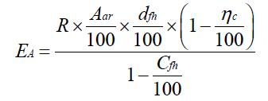  式中：E_{A}：核算时段内颗粒物（烟尘）排放量，t；  R：核算时段内锅炉燃料耗量，t；  A_{ar}：收到基灰分的质量分数，%；  d_{fh}：锅炉烟气带出的飞灰份额，%；  ηc：综合除尘效率，%；  Cfn：飞灰中的可燃物含量，%。  各参数取值及颗粒物计算结果见下表：  表4-2 颗粒物计算结果  项目 计算公式 R（t） A_{ar}（%） d_{fh}（%） η_{c}（%） C_{fn}（%） E_{A}（t/a）  锅炉 880 11.43 50 99.9 15 0.06  注：本项目锅炉为链条炉，燃料为生物质颗粒，根据HJ991-2018表B.2，飞灰份额加 30%。d_{fh}取最大值为50%。  根据上表计算结果可知，本项目颗粒物排放量为0.06t/a。拟采取措施：项目建成后锅炉废气通过布袋除尘设备（除尘效率99.9%）处理后，由35m高（内径0.5m）烟囱排放（烟囱符合采样部位要设置永久采样孔并设置采样监测平台和排污口标志内容）。  ③SO₂排放情况  根据《污染源源强核算技术指南 锅炉》（HJ991-2018）附录B中表B.7，SO₂排放量依据以下公式计算：  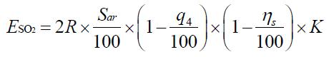  式中：E_{SO2}：核算时段内二氧化硫排放量，t；  R：核算时段内锅炉燃料耗量，t；  S_{ar}：收到基硫的质量分数，%；  q₄：锅炉机械不完全燃烧热损失，%；  η_{s}：脱硫效率，%；  K：燃料中的硫燃烧后氧化成二氧化硫的份额，量纲一的量。  各参数取值及SO₂计算结果见下表：  表4-3 SO₂计算结果  项目 计算公式 R（t） S_{ar}（%） q₄（%） η_{s}（%） K E_{SO2}（t/a）  锅炉 880 0.03 7 0 0.5 0.25  参考项目设备数据燃烧器为链条炉，根据实际q₄选用7%。根据上表计算结果可知，项目SO₂排放量为0.25t/a。  ④NO_{x}排放情况  氮氧化物排放量采用锅炉生产商提供的氮氧化物控制保证浓度值或类比同类锅炉氮氧化物浓度值按以下公式计算。本项目锅炉采用低氮燃烧技术，根据《锅炉产排污量核算系数手册》中4430工业锅炉（热力生产和供应行业）产污系数表-生物质工业锅炉中规定：低氮燃烧去除效率为30%。  式中：E_{NOx}：核算时段内氮氧化物排放量，t；  ρ_{NOx}：锅炉炉膛出口氮氧化物质量浓度，mg/m³；  Q：核算时段内标态干烟气排放量，m³；  η_{NOx}：脱硝效率，30%。  各参数取值及NO_{x}计算结果见下表：  表4-4 NO_{x}计算结果  项目 计算公式 ρ_{NOx}(mg/m³) Q（m³） η_{NOx}（%） E_{NOx}（t/a）  锅炉 200 6.22×10⁶ 30 0.87  根据上表计算结果可知，项目NO_{x}排放量为0.87t/a。  ⑤汞及其化合物  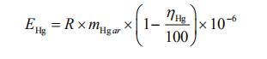  式中：E_{Hg}：核算时段内汞及其化合物排放量（以汞计），t；  R：核算时段内锅炉燃料耗量，t；  m_{Hgar}：收到基汞的含量，μg/g；  η_{Hg}：汞的协同脱除效率，%。  根据《生物质的燃烧特性及其污染气体、汞、砷释放特性》（华北电力大学 专业硕士学位论文）中资料查m_{Hga}的取值为1～44ng/g。  表4-5 汞及其化合物的计算结果  项目 计算公式 R(t) m_{Hgar}（μg/g） η_{Hg}（%） E_{Hg}（t/a）  锅炉 880 0.044 0 3.9×10⁻⁵  根据上表计算结果可知，项目汞的排放量为3.9×10⁻⁵t/a。  本项目锅炉具体污染物产生及排放情况详见下表。  表4-6 锅炉烟气污染物产排情况一览表  烟气量（Nm³/a） 污染物 产生浓度（mg/m³） 产生量（t/a） 去除效率% 排放浓度（mg/m³） 排放量（t/a） 执行标准（mg/m³）  6.22×10⁶ 烟尘 9512.39 59.17 99.9 9.51 0.06 50  SO₂ 39.47 0.25 - 39.47 0.25 300  NO_{x} 200 1.24 30 140 0.87 300  汞及其化合物 0.00623 3.9×10⁻⁵ - 0.00623 3.9×10⁻⁵ 0.05  表4-7 本项目排污口基本设置情况表  排污口编号 地理坐标 烟囱高度（m） 烟囱内径（m） 烟气温度（℃） 排污口类型 污染物种类 排放标准（mg/m³）  X Y  DA001 126度32分11秒 42度1分42秒 35 0.5 80 一般排放口 颗粒物 50  SO₂ 300  NO_{x} 300  汞及其化合物 0.05  本项目锅炉房装机容量为4t/h，根据《锅炉大气污染物排放标准》（GB 13271-2014）表 4 燃煤锅炉房烟囱最低允许高度，本项目建设烟囱最低允许高度为35m。锅炉房的烟囱周围半径 200m 距离内有建筑物时，其烟囱应高出最高建筑物4m，本项目周边建筑物最高为4m，故本项目锅炉烟囱建设高度为35m可行。  本项目锅炉排污单位废气自行监测按照《排污单位自行监测技术 指南火力发电及锅炉》（HJ820-2017）要求进行监测,污染物监测计划具体如下表所示。  表4-8 监测计划  监测要素 阶段 监测点位 监测项目 监测频次 执行标准  废气 运营期 DA001 NO_{X}、颗粒物、 SO₂、林格曼 黑度 一次/月 《排污单位 自行监测技 术指南 火力发电及锅炉》  厂界无组织监控点 （上风向 1 个点，下风向 3 个） 颗粒物 一次/季度  （2）非正常工况  除正常工艺排放外，本项目还存在非正常排放工况，主要是废气处理装置损坏，为了表明非正常工况条件下的污染物排放情况，本次按照去除效率失效按照 100%计算。项目非正常工况下排放情况见下表。  表 4-9 污染源非正常排放量核算表  污染源 非正常排放原因 污染物 非正常排放浓度（mg/m³） 单次持续时间/h 年发生频次/次 应对措施  锅炉 废气处理系统故障 颗粒物 9512.39 1 1 停止运行  氮氧化物 200  由上述表格可以看出，在环保设施失效的情况下，颗粒物有组织排放浓度为9512.39mg/m³。因项目非正常工况排放时间较短（最长时间为1h），发现后应立刻停止生产，产生的废气经过扩散、空气稀释等过程后，本项目非正常工况污染物排放对环境的影响可以得到有效控制。 要求企业在日常营运过程中严格操作，尽量将非正常工况发生概率降到最低。  （3）达标情况和影响分析  ①废气治理措施及技术可行性  根据《排污许可证申请与核发技术规范 锅炉》（HJ953-2018）表7，锅炉烟气防治可行性技术详见下表。  表4-10 锅炉烟气污染防治可行技术  燃料类型 燃煤 生物质  炉型 层燃炉、流化床炉、室燃炉 层燃炉、流化床炉、室燃炉  二氧化硫 一般地区 燃用低硫煤、干法/半干法脱硫技术、湿法脱硫技术 /  重点地区 燃用低硫煤+干法/半干法脱硫技术、燃用低硫煤+湿法脱硫技术 /  氮氧化物 一般地区 低氮燃烧技术、低氮燃烧+SNCR脱硝技术、低氮燃烧+SCR脱硝技术、低氮燃烧+（SNCR-SCR联合）脱硝技术、SNCR脱硝技术、SCR脱硝技术、SNCR-SCR联合脱硝技术  重点地区 低氮燃烧+SNCR脱硝技术、低氮燃烧+SCR脱硝技术、低氮燃烧+（SNCR-SCR联合）脱硝技术、SNCR脱硝技术、SCR脱硝技术、SNCR-SCR联合脱硝技术  颗粒物 一般地区 袋式除尘技术、电除尘技术、电袋复合除尘技术、湿式电除尘技术 旋风除尘和袋式除尘组合技术  重点地区  生物质锅炉采用低氮燃烧技术，烟气中颗粒物采用布袋除尘器，以上技术均为《排污许可证申请与核发技术规范 锅炉》（HJ953-2018）表7中推荐的可行技术，项目采用的技术可行。  （1）低氮燃烧技术  本项目采用低NOx预燃室燃烧器，预燃室是近10年来我国开发研究的一种高效率、低NOx分级燃烧技术，预燃室一般由一次风（或二次风）和燃料喷射系统等组成，燃料和一次风快速混合，在预燃室内一次燃烧区形成富燃料混合物，由于缺氧，只是部分燃料进行燃烧，燃料在贫氧和火焰温度较低的一次火焰区内析出挥发分，因此减少了NOx的生成。根据生态环境部关于发布《排放源统计调查产排污核算方法和系数手册》的公告（公告2021年第24号），《锅炉产排污量核算系数手册》中4430工业锅炉（热力生产和供应行业）产污系数表-生物质工业锅炉中规定，低氮燃烧去除效率为30%，故本项目低氮燃烧效率按照30%计取，该技术为《排污许可证申请与核发技术规范 锅炉》（HJ953-2018）表7中推荐的可行技术。  （2）布袋除尘器  布袋除尘器是在进口处设置初沉室，一方面可以使大颗粒物料直接降入灰斗，减小了对滤袋的直接冲刷，另一方面也减小了滤袋负荷，降低滤袋单位时间内的阻力；进出口加大，使其局部阻力系统减小，降低了除尘器的阻力；单室进出口设置门，在不停机情况下进行检修，用于锅炉时，可设置内部旁通阀及预唤除设施，确保非常情况下保护滤袋。  布袋除尘器工作原理：  含尘气流通过风道进入除尘器，通过过滤材料，滤去气体中的尘粒，达到净化气体的目的。净化后的气体进入除尘器的上箱，再通过出风口排出去。当过滤室阻力达到一定的压力值时，自控系统将发出指令将该室的排风切换关闭，压缩空气通过脉冲对滤袋进行反吹，使滤袋上的集灰层浮动，疏松，膨胀达到流态化，最后被清离滤袋表面而落入灰斗。每个室清灰后排风切换阀自开启，该室重新进入工作状态。  布袋除尘技术为《排污许可证申请与核发技术规范 锅炉》（HJ953-2018）表7中推荐的可行技术。  ②环境影响分析  根据“《2022年吉林省生态环境状况公报》”及特征污染物环境质量监测，本项目所在区域内各项污染物监测值均满足《环境空气质量标准》（GB3095-2012）二级标准要求，环境空气质量良好；本项目四周均为制梁场场地，距离本项目最近的敏感点为北侧612m处荣华村居民。通过源强核算可知，锅炉废气满足《锅炉大气污染物排放标准》（GB 13271-2014）中的表2详见燃煤锅炉的标准，锅炉烟气经处理后达标排放，因此本项目锅炉烟气对周围环境影响不大。  综上所诉，本项目对周围环境空气影响较小。  3、噪声  项目营运期的主要噪声来源是锅炉、鼓风机各种泵类等产生的噪声。运营期本项目机械设备绝大多数安置在车间内；评价标准采用《声环境质量标准》(GB3096-2008)中1类区标准，即昼间等效声级为55dB(A)，夜间为45dB(A)。  ⑴噪声污染源强核算  噪声排放源见下表。  表4-11 本项目噪声排放源  设备名称 数量 噪声源强dB(A) 声源位置 降噪措施 排放强度dB(A) 持续时间  生物质锅炉 1台 70-80 锅炉房内 减振、隔声、封闭 55 12h/d  风机 1套 75-85 锅炉房内 隔声罩壳、管道外壳阻尼、隔声小间 60 12h/d  经采取上述减噪措施后，各设备噪声源强及噪声源衰减距离见下表。  表4-12 各设备噪声源强及噪声源衰减距离  采取措施后各设备叠加源强dB（A） 距厂界距离（m） 持续时间  61.19 东 南 西 北 24h  30 788 150 150  ⑵预测模式及评价方法  根据建设项目噪声源和环境特征，结合《环境影响评价技术导则--声环境》（HJ2.4-2021）要求，项目采用的模型为《环境影响评价技术导则--声环境》（HJ2.4-2021）附录A（规范性目录）户外声传播的衰减和附录B（规范性目录）中“B.1工业噪声预测计算模型”。  ①室外声源在预测点产生的声级计算模型：  A、预测点处声压级  式中：Lp（r）—预测点处声压级，dB；  L_{w}—声源倍频带声功率级，dB；  D_{c}—指向性校正，dB；  A—倍频带衰减，dB；  A_{div}—几何发散引起的倍频带衰减，dB；  A_{atm}—大气吸收引起的倍频带衰减，dB；  A_{gr}—地面效应引起的倍频带衰减，dB；  A_{bar}—声屏障引起的倍频带衰减，dB；  A_{misc}—其他多方面效应引起的倍频带衰减，dB。  注：几何发散引起的衰减（A_{div}）应根据声源和预测点的位置关系，分别按照点声源、线声源和面声源的衰减公式，计算预测点处的声级。  B、预测点的A声级  式中：L_{A}（r）—距声源r处的A声级，dB（A）；  L_{Pi}（r）—预测点（r）处，第i倍频带声压级，dB；  Δl_{i}—第i倍频带A计权网络修正值，dB。  ②室内声源等效室外声源声功率级计算方法  A、首先计算某一室内声源靠近围护结构处产生的倍频带声压级：  式中：L_{P1}—室内声源在靠近围护结构处产生的倍频带声压级，dB(A)；  Lw—声源的倍频带声功率级，dB(A)；  Q—指向性因数；通常对无指向性声源，当声源放在房间中心时，Q=1；当放在一面墙的中心时，Q=2；当放在两面墙夹角处时，Q=4；当放在三面墙夹角处时，Q=8。  R—房间常数；R =Sα/（1-α），S 为房间内表面面积，m²；α为平均吸声系数。  r—声源到靠近围护结构某点处的距离，m。  B、计算出所有室内声源在围护结构处产生的i倍频带叠加声压级：  式中：L_{P1i}（T）—靠近围护结构处室内N个声源i倍频带的叠加声压级， dB；  L_{p1ij}—室内j声源i倍频带的声压级，dB；  N—室内声源总数。  C、计算出靠近室外围护结构处的声压级：  式中：L_{P2i}（T）—靠近围护结构处室外N个声源i倍频带的叠加声压级，  dB；  TL_{i}—围护结构i倍频带的隔声量，dB。  D、将室外声源的声压级和透过面积换算成等效的室外声源，计算出中心位置位于透声面积（S）处的等效声源的倍频带声功率级：  然后按室外声源预测方法计算预测点处的A声级。  ③贡献值计算：  设第i个室外声源在预测点产生的A声级为L_{Ai}，在T时间内该声源工作时间为t_{j}；第j个等效室外声源在预测点产生的A声级为L_{Aj}，在T时间内该声源工作时间为t_{j}，则拟建工程声源对预测点产生的贡献值（L_{eqg}）为：  ④预测值计算：  式中：L_{eq}—预测点的噪声预测值，dB；  L_{eqg}—建设项目声源在预测点产生的的噪声贡献值，dB；  L_{eqb}—预测点的背景噪声值，dB。  根据以上公式计算出本项目运营期噪声对厂界声环境质量的贡献值，以反映项目建成投产后对周边声环境影响情况，预测结果详见下表。  表4-13 噪声预测结果 （单位：dB(A)）  项目 距厂界距离（m） 背景值 贡献值 预测值 标准值 达标性分析  昼 夜  昼 夜 昼 夜  1# 东厂界 30 51.6 38.7 31.64 51.64 39.48 55 45 达标  2# 南厂界 788 50.0 38.1 3.25 50 38.1 55 45 达标  3# 西厂界 150 54.0 39.3 17.6 54 39.33 55 45 达标  4# 北厂界 150 53.8 40.0 17.6 53.8 40.02 55 45 达标  由上表可见，本项目运营期厂界处昼间、夜间噪声贡献值均满足《工业企业厂界环境噪声排放标准》（GB12348-2008）中1类标准值。  针对本项目的实际情况，项目采取了以下措施：  （1）在设备选型时选购低噪声设备；  （2）加强设备维护管理，有异常情况时及时检修，避免因不正常运行而产生较大噪声；  （3）在风机的风管进出口处采用柔性接头；风机的基础采用的橡胶减振垫或减振台座。  表4-14 运营期污染源监测内容及计划  监测要素 阶段 监测点位 监测项目 监测频率 监测机构  噪声 运营期 四周场界 等效连续 A 声级 1 次/季度 有资质的环境监测单位  4、固体废物  本项目无新增员工，因此无生活垃圾产生。固体废物主要为布袋除尘器收集的除尘灰、生物质锅炉灰渣及废弃布袋。  （1）除尘灰：布袋除尘器收尘灰产生量为59.23t/a，除尘灰暂存锅炉房内，外售附近村民做肥料。  （2）灰渣：《根据污染源强核算技术指南 锅炉》（HJ991-2018）灰渣产生量按如下公式计算：  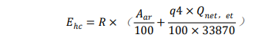  式中： E_{hc}—炉渣（灰渣）产生量， t  R—核算时段内锅炉燃料消耗量， t  Aar—收到基灰分的质量分数，%本项目取11.43  q4—锅炉机械不完全燃烧热损失，%，本项目参考《污染源强核算技术指南 锅炉》（HJ991-2018）附录 B 中表 B. 1 锅炉机械不完全燃烧热损失的一般取值，故取值2 。  Qnet, et—收到基低位发热值，15788kJ/kg。  本项目生物质成型颗粒总用量为880t/a，经计算，本项目锅炉灰渣产生量为109t/a，收集后暂存锅炉房内，外售附近村民做肥料。  （3）废弃布袋  产生量约为0.01t/a，外售专业回收公司。  表4-15 固体废物污染源源强核算结果及相关参数一览表  产生环节 固体废物名称 属性 代码 年产生量（t/a） 贮存方式 处理与处置措施 最终去向  布袋除尘器 除尘灰 一般固废 900-999-66 59.23 袋装 暂存锅炉房内，外售附近村民做肥料 综合利用  锅炉 灰渣 一般固废 900-996-64 109 袋装  布袋除尘器 废弃布袋 一般固废 - 0.01 袋装 外售专业回收公司 综合利用  固体废物管理要求：  （1）一般固废的收集和贮存  一般固废的收集、储存、管理严格按照《一般工业固体废物贮存和填埋污  染控制标准》(GB18599-2020)相关规定和要求执行，建立产生、收集、贮存、 运输、利用、处置全过程的污染环境防治责任制度，建立管理台账。由专人负责一般固废的收集和管理工作。  本项目炉渣、废布袋及炉灰暂存于锅炉房内单独区域，设置的一般固废暂存场所可满足贮存需求，满足《一般工业固体废物贮存和填埋污染控制标准》（GB18599 -2020）中“防渗漏、防雨淋、防扬尘等环境保护要求”。  （2）一般固废的转移及运输  委托他人运输、安全处置固体废物，需对受托方的主体资格和技术能力进 行核实，依法签订书面合同，在合同中约定污染防治要求。禁止将一般固废混入生活垃圾。本项目炉渣、除尘器收集的炉灰以及除尘器更换的废布袋等集中收集后定期外售综合利用。  通过采取以上措施，项目产生的固废均能够得到妥善的处理和处置，达到 零排放，不会对周围环境产生影响。  5、环境风险评价  （1）评价依据  1）风险源识别  根据《建设项目环境风险评价技术导则》（HJ169-2018）附录 B 和《危险化学品重大危险源辨识》（GB18218-2018）规定，在具有环境风险的生产单元内达到和超过规定的临界量时，将作为事故重大危险源。本项目主要为锅炉供热，项目原料、生产过程中、成品，都不涉及危险物质，即本项目不涉及重大危险源。  2）环境风险潜势划分  本项目生产过程中不涉及风险物质，按照风险物质的实际存在量和临界 量，确定风险物质的 Q 值，当存在多种危险物质时，按下式进行计算物质总量与其临界量比值 Q：  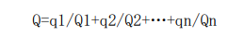  式中 q1、 q2、…qn—每种危险物质的最大存在量， t；  Q1、 Q2、…Qn—每种危险物质的临界值， t；  当 Q＜ 1 时，该项目环境风险潜势为Ⅰ。  当 Q≥ 1 时，将 Q 值划分为： (1) 1≤Q＜ 10； (2) 10≤Q＜ 100； (3) Q≥ 100；  通过对比，本项目不存在《建设项目环境风险评价技术导则》 （ HJ169-2018）附录 B 确定的危险物质和《危险化学品重大危险源辨识》 （GB18218-2018）中确定的危险化学品，故不存在临界量。根据《建设项目 环境风险评价技术导则》（HJ169-2018）中评价级别评定要求，当 Q﹤1 时，该项目环境风险潜势为Ⅰ。  本项目 Q＜ 1，因此本项目风险潜势为 I 级。仅对风险评价做简单分析。  (2）环境风险分析  本项目的环境风险来源主要为在环保设施失效的情况下，粉尘会发生不经处理直接经由排气筒排放的情况，以及燃料遇明火引发火灾事故。  (3）环境风险防范措施  为使环境风险减少到最低，企业应加强劳动、安全、卫生和环境等方面管理，制定完备、有效的环境风险防范措施。针对本项目特点，建议环境风 险防范措施如下:  1）制定严格操作规程和环境管理规章制度。加强员工培训和安全生产教 育，规范流程操作，减少人为失误造成环境风险物质泄漏的可能性；  2)严禁烟火，加强管理，严格操作规范，制定一系列的防火规章制度；  3)要密切注意事故易发部位，做好运行监督检查与维修保养，防患于未然。 4)环境风险物质管理、储存等应设置专人管理，并做好台账记录。  5)发现后应立刻停止生产，产生的废气经过扩散、空气稀释等过程后，本项目非正常工况污染物排放对环境的影响可以得到有效控制。  表4-16 建设项目环境风险简单分析内容表  建设项目名称 中铁上海工程局集团有限公司肖家堡制梁场锅炉建设项目  建设地点 吉林省白山市江源区大华村四社中铁上海工程局集团有限公司肖家堡制梁场内  地理坐标 东经：126度32分11秒，北纬：42度1分42秒  主要危险物质及分布 锅炉房  环境影响途径及危害后果 （大气、地表水、地下水等） 火灾风险  风险防范措施要求 各种事故无论是人为因素引起的，还是自然因素 导致的，都可以采取必要的预防措施，避免事故的发 生或使事故造成的危害降低到最低限度，为进一步降 低风险事故的发生几率，提出如下控制措施： （1）对锅炉房设备做好防腐工作，严格按规范进行日 常维修，定期对管线 腐蚀程度进行监测和检漏； （2）区域要有禁火标志和防火防爆技术措施，禁止使 用易产生火花的机械和工具，企业要重视安全防火工 作，成立以主要领导为首的安全防火组织，在 上级消防安全部门的监督下开展工作，对消防设施要 定期进行检查维护，场站设立对外的直通电话，发现 异常立即报警； （3）建立健全各项规章制度，加强日常对职工的安全 培训工作，制定严密 的管理制度，强化环境管理，对设备、管道等合理使 用，强制保养、计划检修等，保证系统稳定安全运行； （4）加强职工技能培训和安全教育，提高风险防范的 意识，定期进行模拟 事故演习，定期组织安全技术考试考核，严格按操作规程办事，杜绝因责任心不强而造成事故发生； （5）保证自动控制系统正常、安全可靠的工作。 （6）严格遵守国家和行业安全管理的有关规定，接受 上级有关部门的安全监督检查，发现问题应立即整改； （7）定期进行消防演习，制订紧急状态下的事故应急 预案； （8）严格按规范进行日常维修； （9）注意人员培训，定期进行模拟事故演习，定期组 织安全技术考试考核； （10）注意自然灾害预报，及时采取防范措施； （11）建构筑物间距须满足安全防火距离。

- 环境保护措施监督检查清单
内容  要素 | 排放口(编号、  名称)/污染源 | 污染物项目 | 环境保护措施 | 执行标准
废气 | DA001锅炉废气 | 颗粒物、SO₂、NO_{X} | 布袋除尘器+不 低于35m 排气筒 （DA001）排放 | 《锅炉大气污染 物排放标准》 （GB13271-2014 ）表2标准限值要求
地表水环境 | 锅炉废水、反冲洗废水 | COD | 排入现有化粪池 | 定期清掏作用于附近农田施肥，不排入地表水体
声环境 | 设备运行产噪 | 噪声 | 选取低噪声设备、对设备采取减震、设置隔音操作、加强设备的管理和维护等措施 | 《工业企业厂界环境噪声排放标准》(GB12348-2008)中1类区标准
电磁辐射 | 本项目不涉及
固体废物 | 生产过程 | 灰渣 | 暂存锅炉房内，外售附近村民做肥料 | 妥善处置，不会产生二次污染
 |  | 除尘灰
 |  | 废弃布袋 | 外售专业回收公司
土壤及地下水  污染防治措施 | 无
生态保护措施 | 本项目不涉及。
环境风险  防范措施 | ①规范厂区内燃料暂存管理。 ②厂区内设置严禁烟火的标示，并配置灭火器，同时要求不准携带火柴、打火机或其它火种进入生产厂房，不得随意丢弃烟头等。 ③定期检查厂区电路，防止电路老化引起火灾事故。 ④加强管理，进行必要的安全消防教育，并做好个人防护，加强职工培训，提高应急处理能力。
其他环境  管理要求  其他环境  管理要求  其他环境  管理要求 | 1、验收管理  依据《建设项目环境保护管理条例》（国务院第682号令）及国环规环评【2017】4号《建设项目竣工环境保护验收暂行办法》的有关规定，企业建设完成后，需按照相关标准及条例，组织对配套建设的环境保护设施进行验收，编制验收报告，公开相关信息，接受社会监督，确保建设项目需要配套建设的环境保护设施与主体工程同时投产或者使用，并对验收内容、结论和所公开信息的真实性、准确性和完整性负责。  本项目“三同时”验收内容详见表5-1。  表5-1 项目 “三同时”验收一览表  污染源分类 污染物项目 环保措施 验收标准  废水 锅炉排水、反冲洗废水 COD、SS 排入现有化粪池，定期清掏作用于附近农田施肥，不排入地表水体 不外排  废气 锅炉废气 颗粒物、SO₂、NOx、汞及其化合物 布袋除尘器（效率不低于99.9%）+35m烟囱 满足《锅炉大气污染物排放标准》（GB13271-2014）表2排放要求  机械设备运转噪声 选取低噪声设备、对设备采取减震、设置隔音操作、加强设备的管理和维护等措施 满足《工业企业厂界环境噪声排放标准》（GB12348-2008）中1类区标准要求  固废 灰渣 暂存锅炉房内，外售附近村民做肥料 不产生二次污染  除尘灰  废弃布袋 外售专业回收公司  2、排污许可管理  根据《关于强化建设项目环评事中事后监管的实施意见》（环评【2018】11号）、《排污许可管理条例》（中华人民共和国国务院令第736号）和《固定污染源排污许可分类管理名录（2019年版）》等要求，“在名录规定的时限后建成的排污单位，应当在启动生产设施或者在实际排污之前申请排污许可证”，因此，本项目应在项目建成后排放污染物之前进行排污许可证的申请。  3、环境监测管理  按监测计划完成废气、噪声监测。  4、环保投资  本项目环保投资情况见表5-2。  表5-2 污染治理措施及环保投资一览表  项目 污染治理措施 环保投资（万元）  废气 锅炉烟气 布袋除尘器+35m烟囱 10.0  噪声 机械噪声 减振+风机消声 1.0  固废 灰渣及收集灰 密封袋 0.1  合计 -- 11.1  由上表可知，本项目各项环保治理措施投资总计约为11.1万元，占总投资的14%，上述环保投资及治理项目可使本项目各项污染物达标排放。

六、结论
本项目建设符合国家产业政策，项目选址可行，厂址周围环境质量良好，在满足环评提出各项要求和污染防治措施的基础上，项目运营期污染物可以做到“达标排放”，不会改变区域环境质量功能，对环境影响较小。在全面加强监督管理，严格执行“三同时”前提下，从环保角度分析项目的建设可行。

附表

建设项目污染物排放量汇总表
项目  分类 | 污染物名称 | 现有工程  排放量（固体废物产生量）① | 现有工程  许可排放量  ② | 在建工程  排放量（固体废物产生量）③ | 本项目  排放量（固体废物产生量）④ | 以新带老削减量  （新建项目不填）⑤ | 本项目建成后  全厂排放量（固体废物产生量）⑥ | 变化量  ⑦
废气 | 颗粒物 | / | / | / | 0.06 | / | 0.06 | +0.06
 | SO₂ | / | / | / | 0.25 | / | 0.25 | +0.25
 | NO_{x} | / | / | / | 0.87 | / | 0.87 | +0.87
废水 | 锅炉排放、软化水废水 | / | / | / | 54 | / | 54 | +54
一般工业  固体废物 | 灰渣 | / | 0 | 0 | 109 | 0 | 109 | +109
 | 除尘灰 | / | 0 | 0 | 59.23 | 0 | 59.23 | +59.23
 | 废弃布袋 | / | 0 | 0 | 0.01 | 0 | 0.01 | +0.01
注：⑥=①+③+④-⑤；⑦=⑥-①

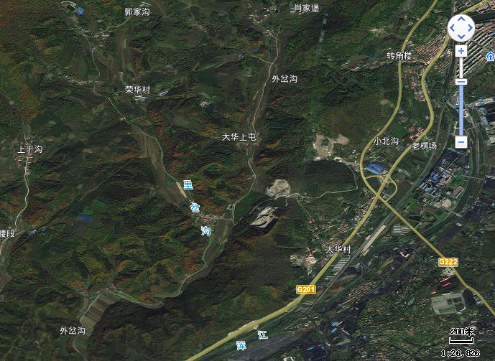
环境空气监测点位

图例
新建锅炉
制梁场
储液池
附图1 本项目地理位置及环境空气监测点位示意图

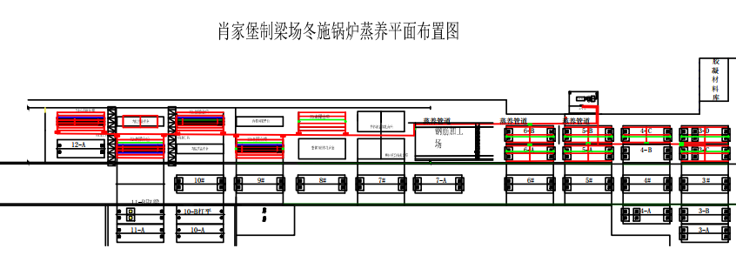
附图2 本项目平面布置及噪声监测点位示意图
图例
蒸汽管道
锅炉房

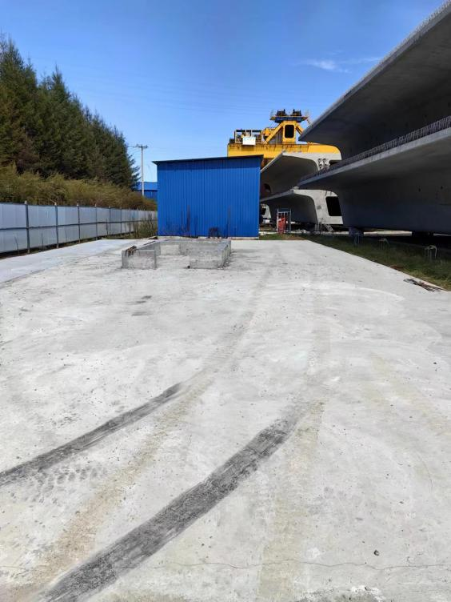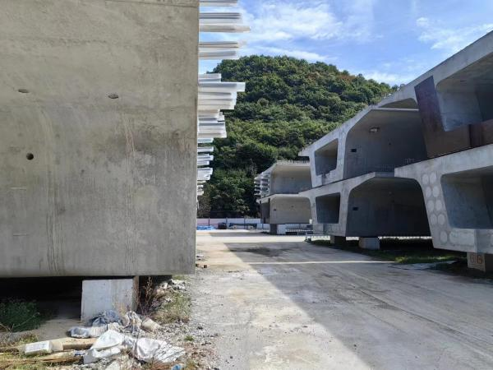

锅炉拟建位置及西侧 锅炉拟建位置北侧
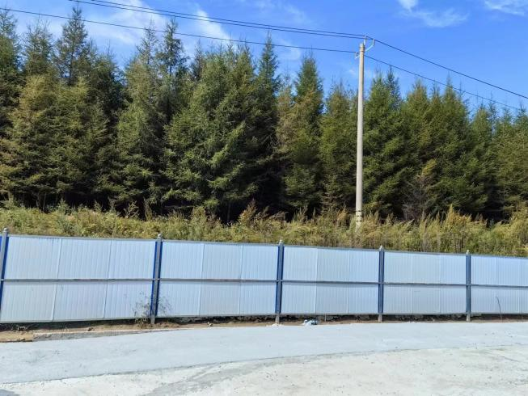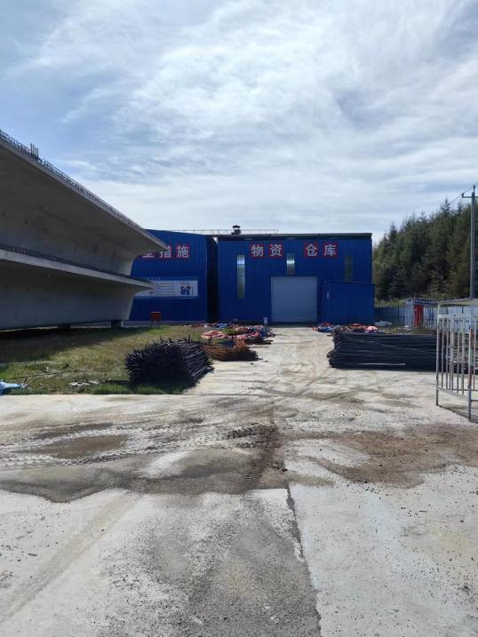
锅炉拟建位置南侧 锅炉拟建位置东侧
附图3 养殖场周围环境情况照片

附图3 项目周围环境现状照片

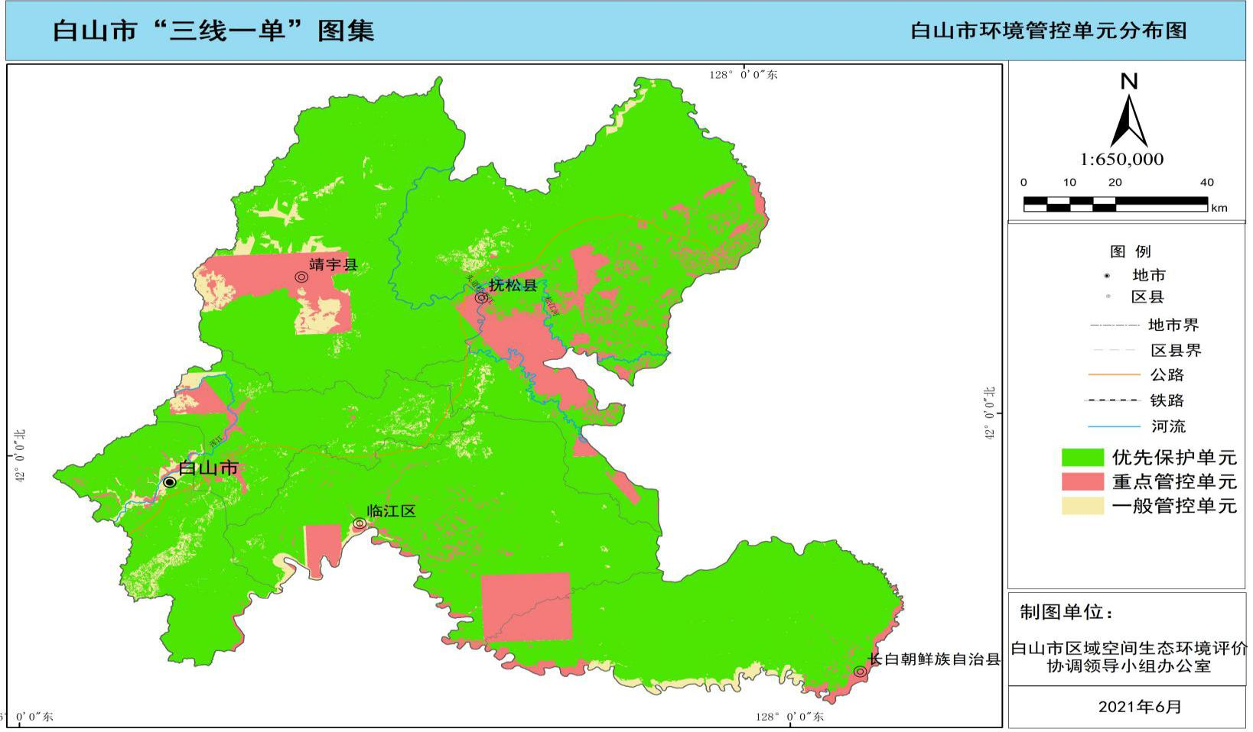
本项目位置
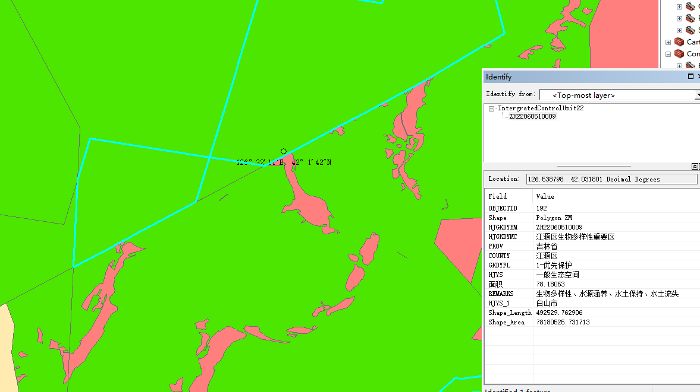
附图 4 白山市环境管控单元分布图

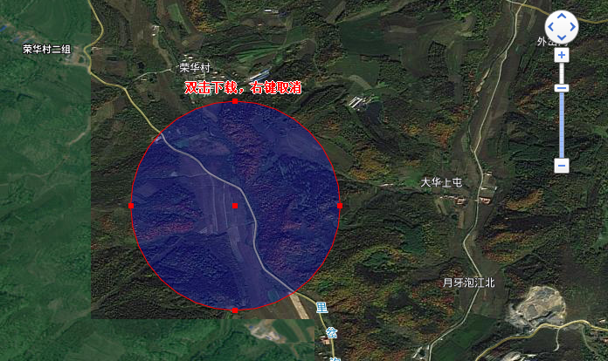
比例尺100m
厂界外500m范围
厂界外50m范围
本项目位置
图例
附图5 本项目厂界外50m、500m范围分布示意图

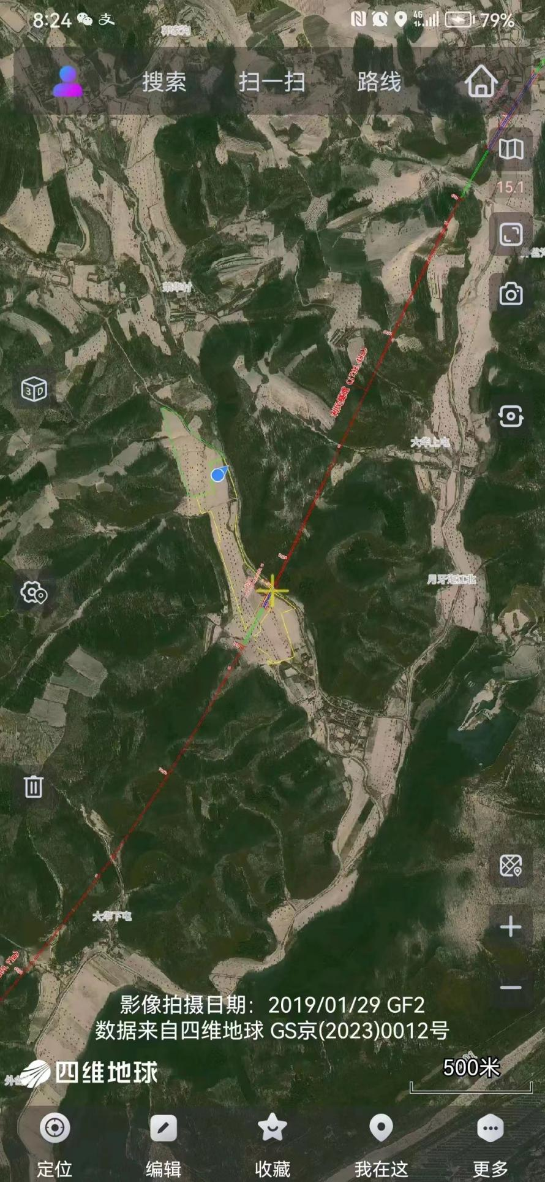
4
3
2
1
林地
林地
林地
林地
林地
图例
制梁场厂界
锅炉房位置
噪声监测点位

附图6 本项目周围环境及噪声监测点位示意图
附件1
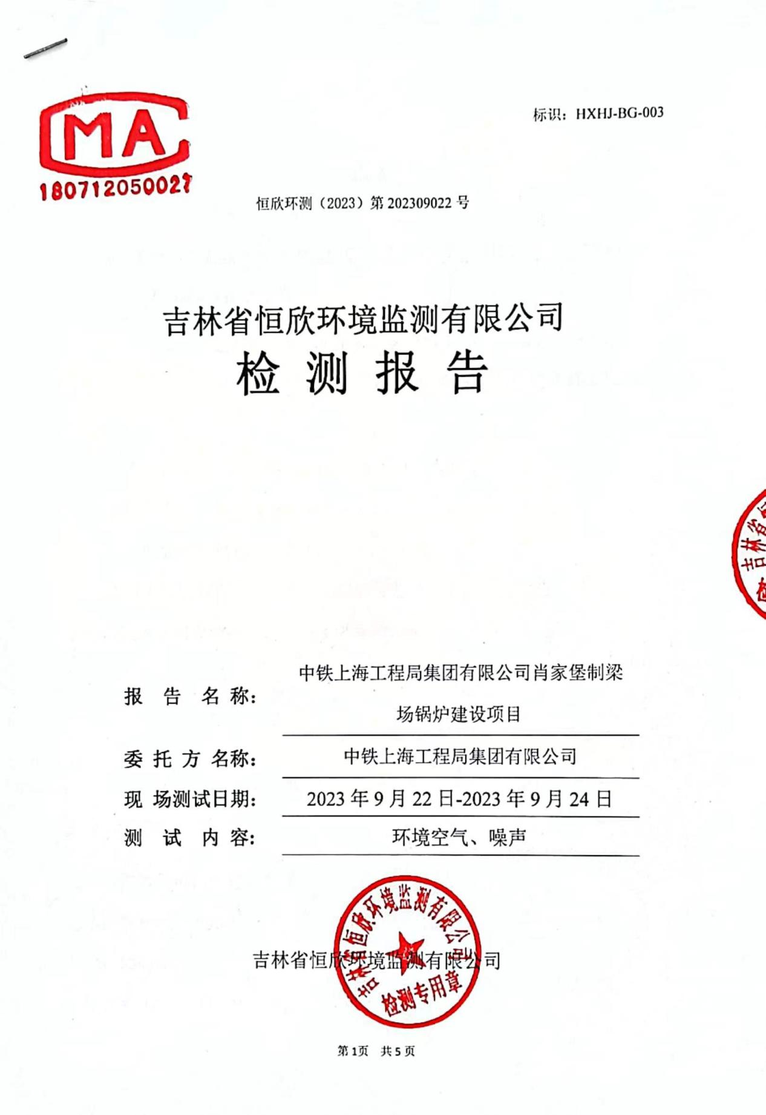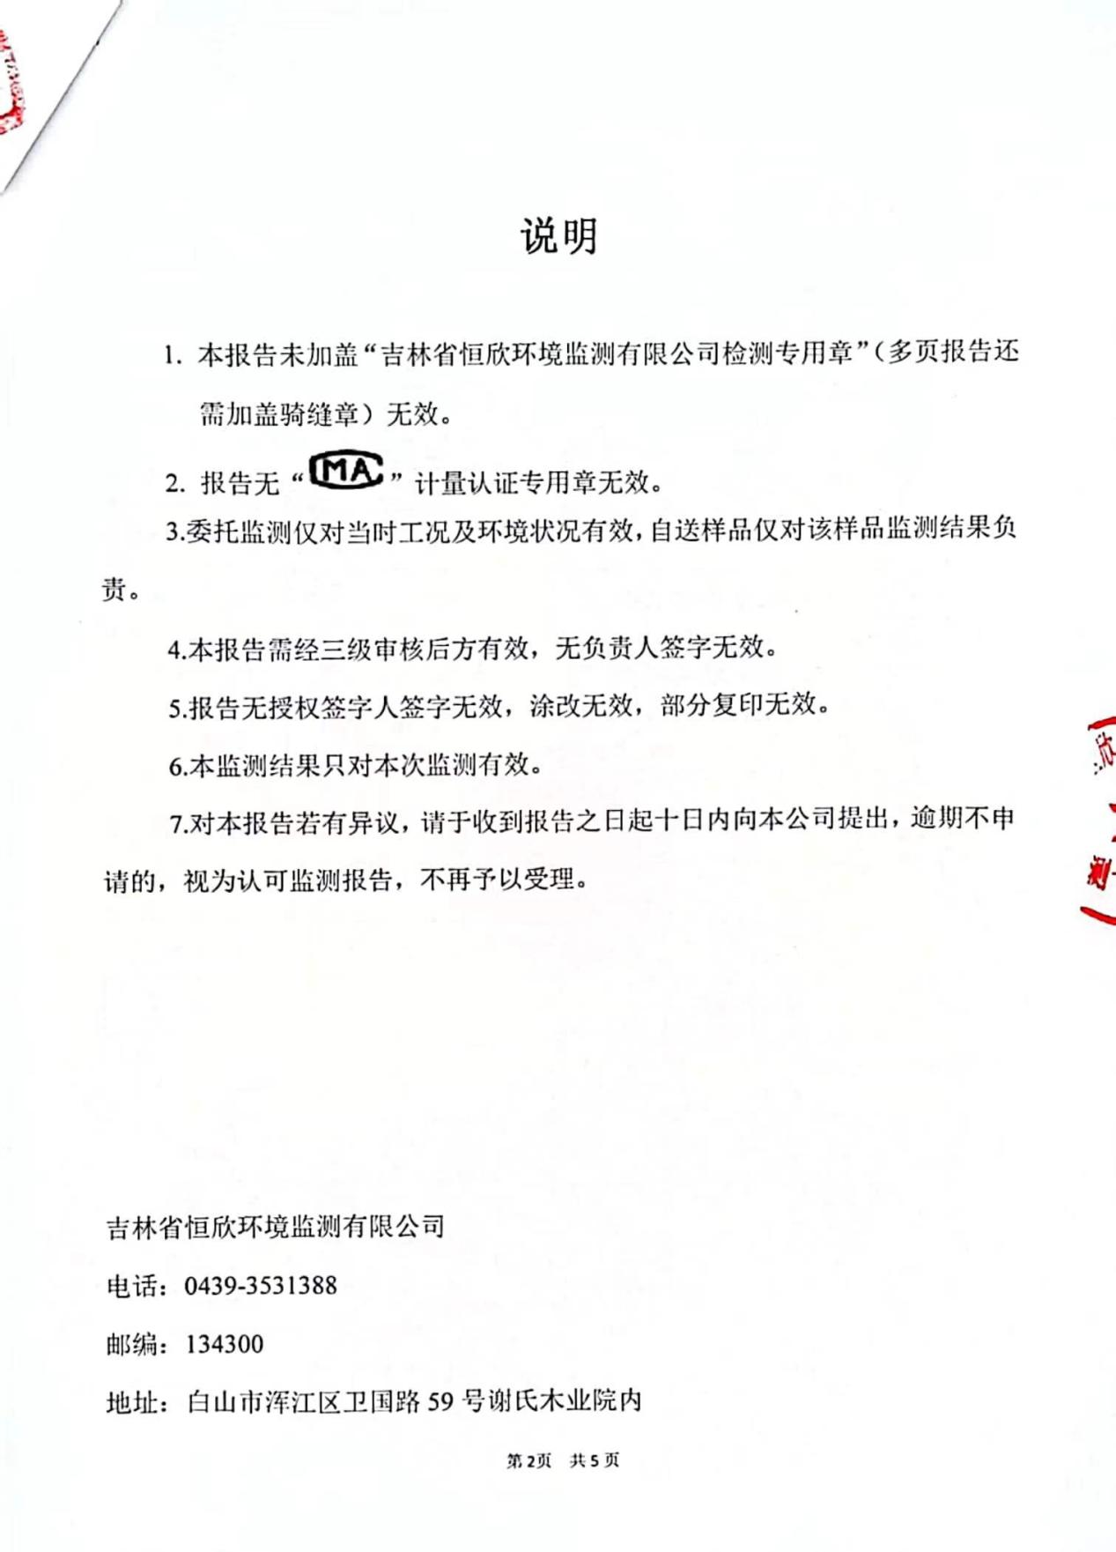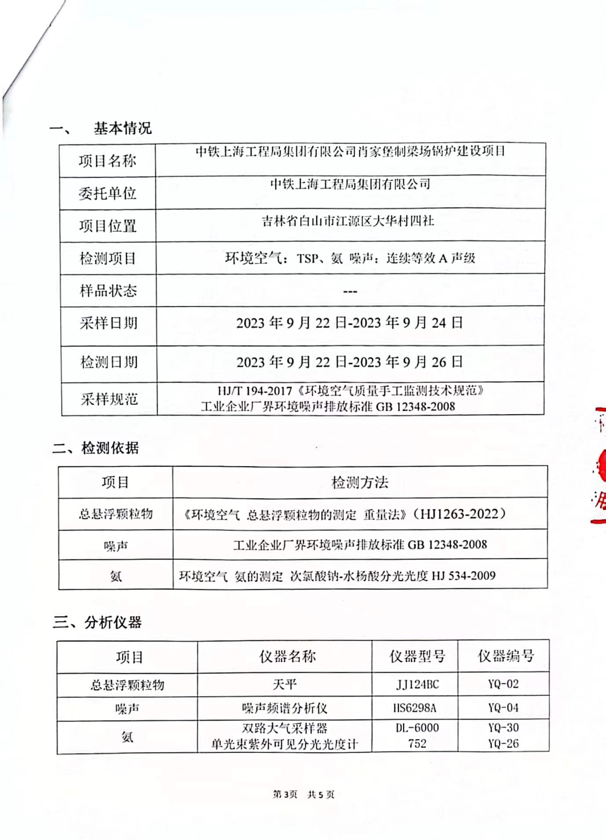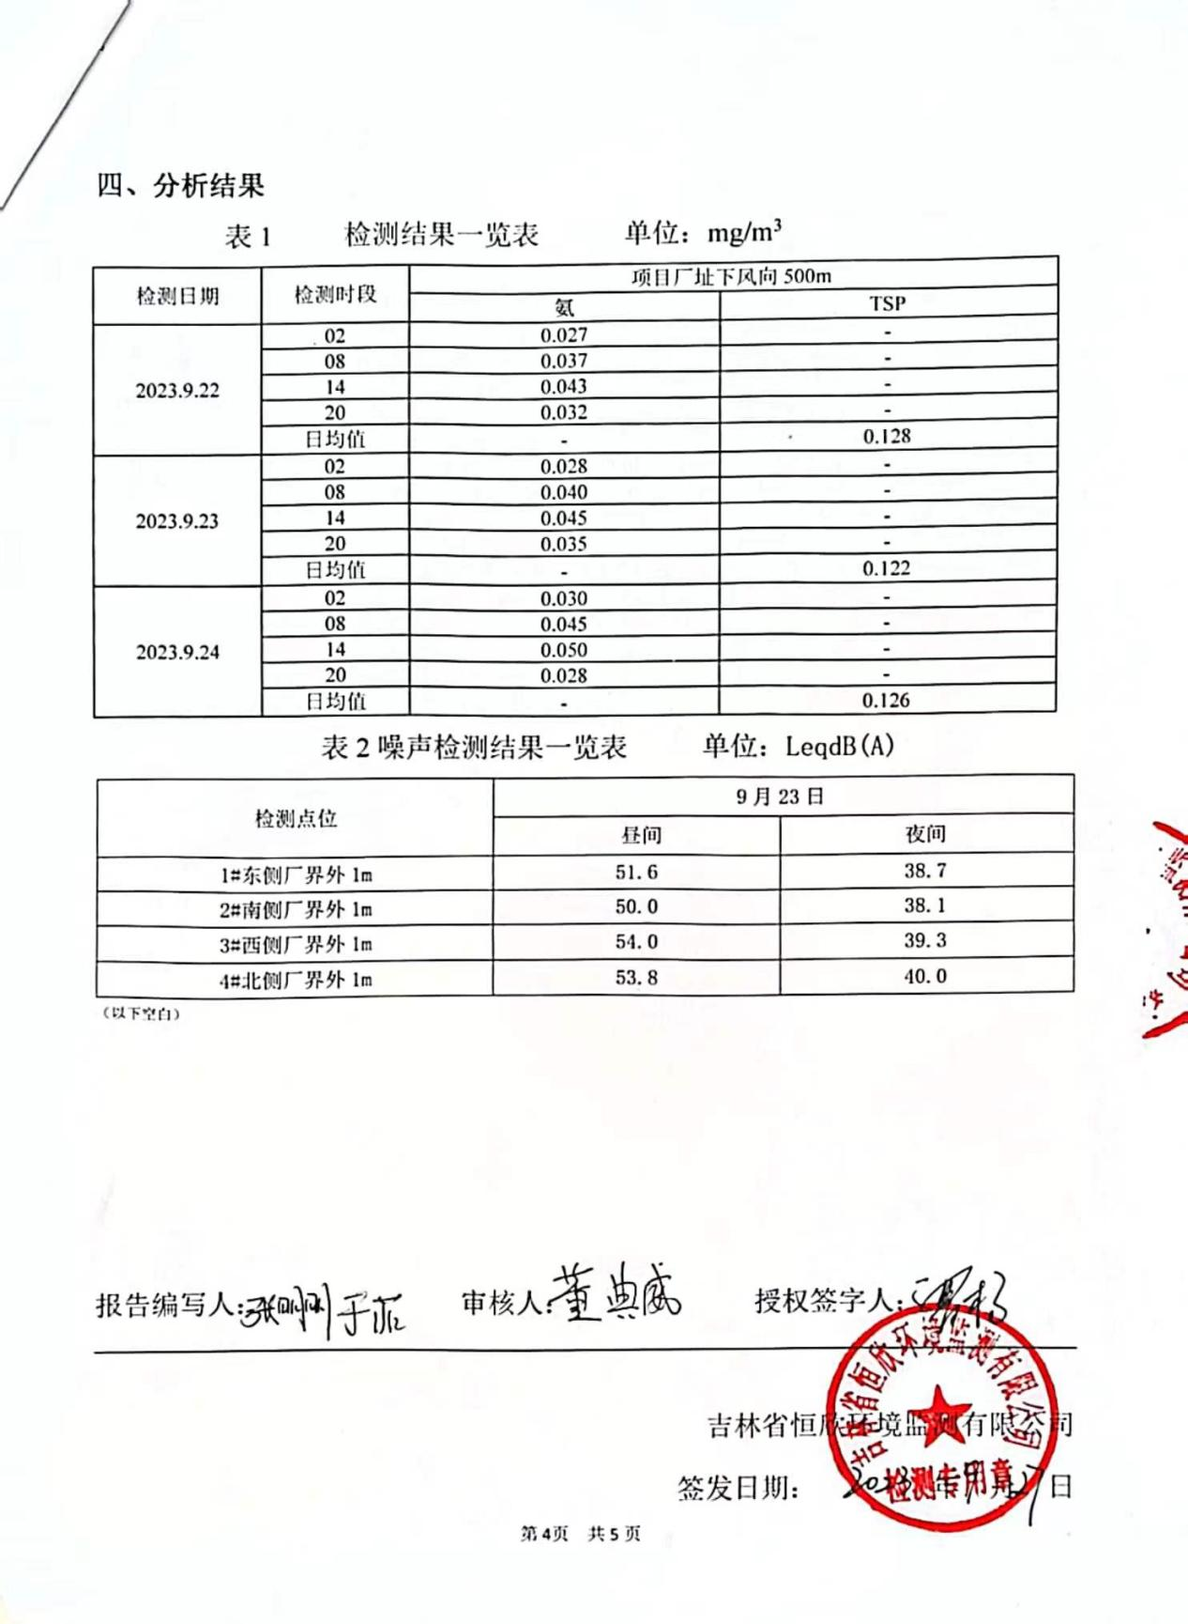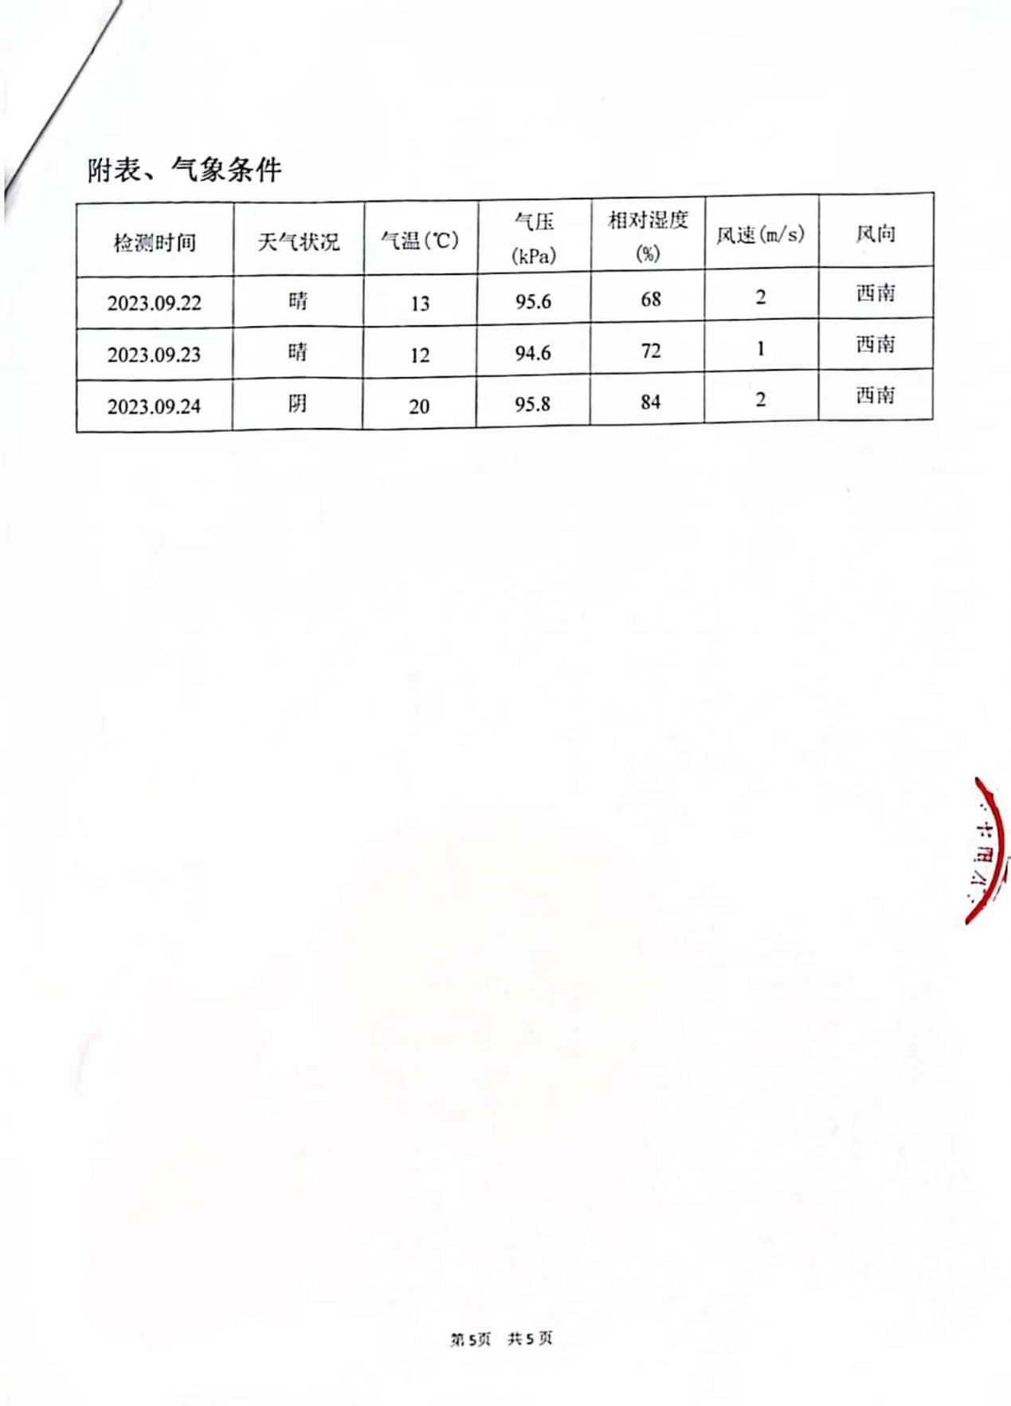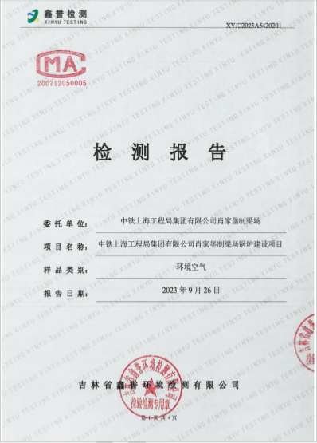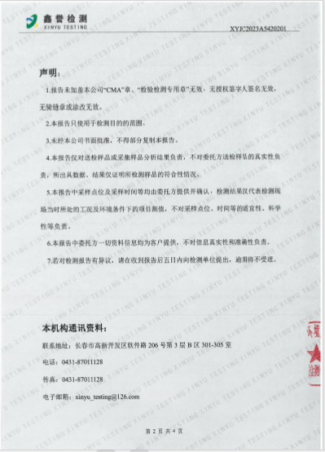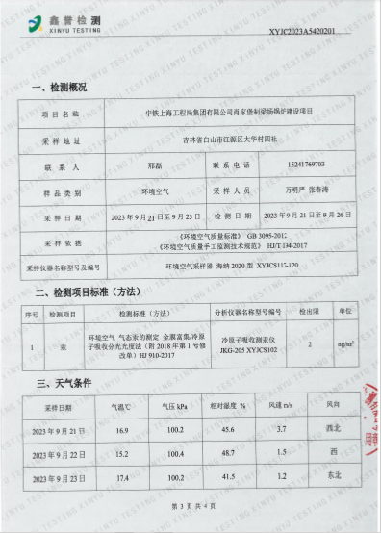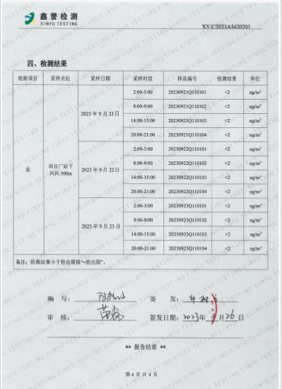

附件2

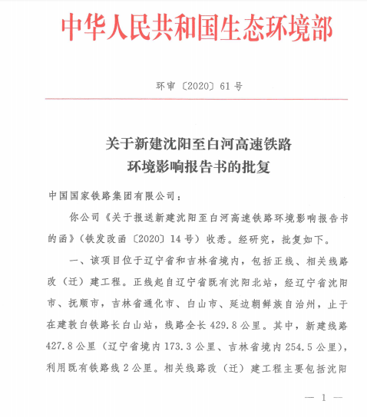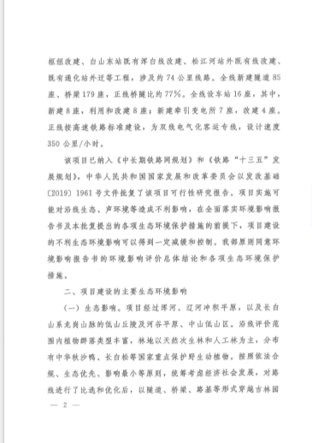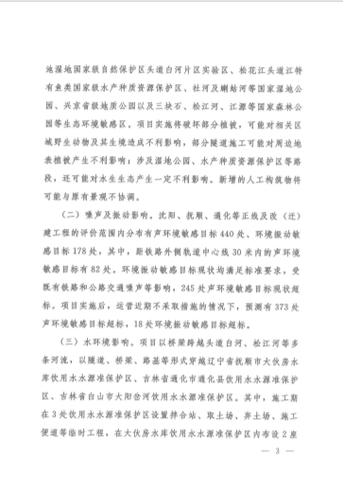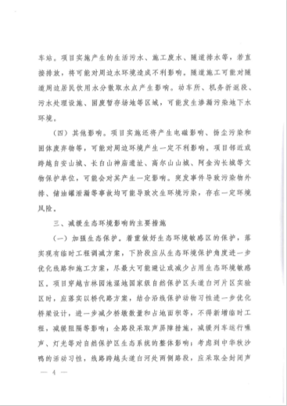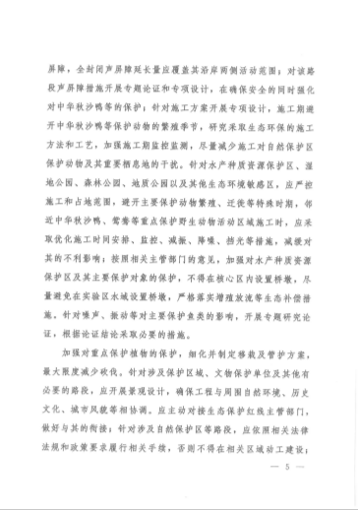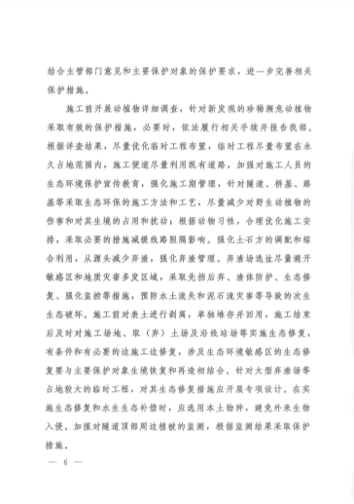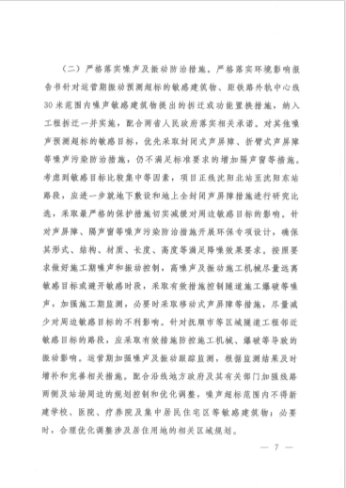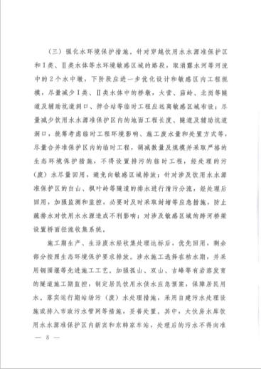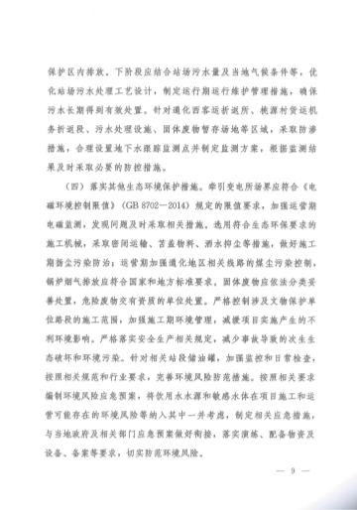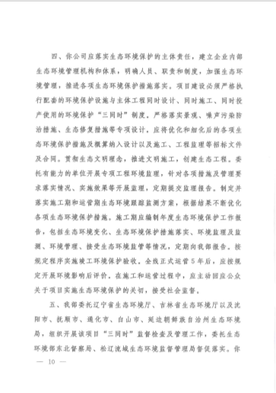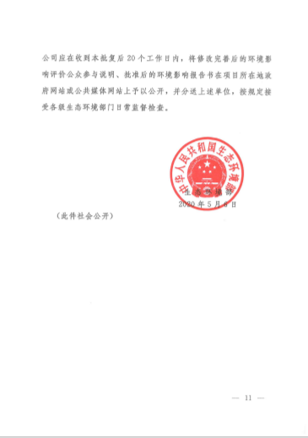


附件3

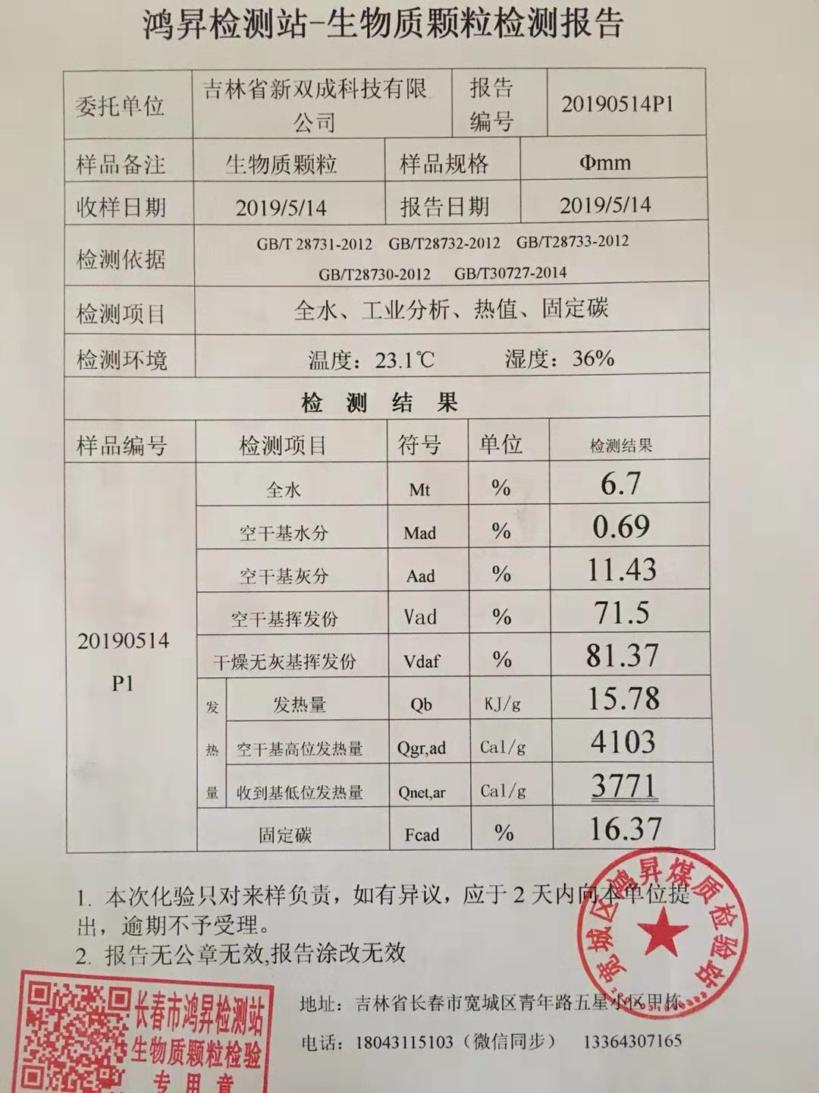

附件4
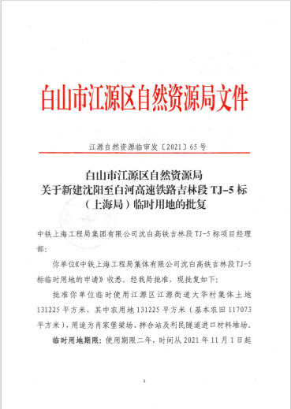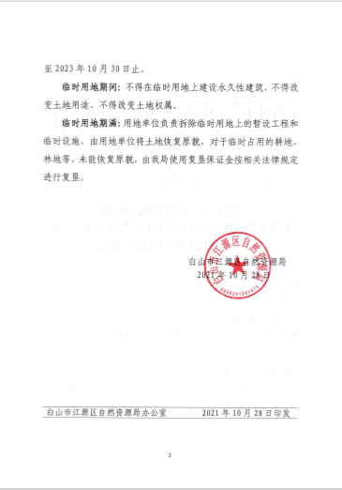

附件5
